

Universidad de Palermo

Máster en Dirección de Empresas

Trabajo final para optar al grado de Máster de la Universidad de Palermo en Dirección de Empresas

TÍTULO: SOSTENIBILIDAD COMO ATRIBUTO DIFERENCIADOR EN EL MARKETING DE MARCAS DE CONSUMO MASIVO: EL CASO DE NATURAL HEAVEN DE PRONACA.

Tesista: Camila Hernández
E-mail: cihernandezpm@gmail.com Legajo: 0144012

Director de Tesis: Juan Guerrero

21 de abril 2026 - Buenos Aires – Argentina

DEDICATORIA

A mi esposo, por ser el motor continuo detrás de cada paso que doy. Gracias por tu apoyo constante, por impulsarme a seguir mi carrera, prepararme y crecer sin perder de vista lo que soy y lo que quiero llegar a ser. En los momentos de duda, has sido claridad; en los retos, mi mayor fortaleza. Este logro también es tuyo, porque tu confianza en mí ha sido el impulso que necesitaba para avanzar con determinación.
Gracias por ser mi compañero en este camino de crecimiento, por motivarme a ir siempre un poco más allá y por enseñarme con tu ejemplo y a creer en mis capacidades. Has sido mi mentor más importante, guiándome con paciencia y visión, recordándome que el esfuerzo vale la pena. Este logro refleja no solo mi esfuerzo, sino también el amor, la inspiración y la convicción que hemos sembrado juntos cada día.

CONTENIDO

RESUMEN EJECUTIVO 5
EVALUACIÓN DEL COMITÉ 6
INTRODUCCIÓN 7
Justificación 9
Problema y Pregunta 10
Objetivo general 10
Objetivos específicos 10
Hipótesis 11
Metodología de investigación 11
Tipo de investigación 11
Diseño de investigación 11
Unidad de análisis 11
Herramientas de recolección de datos 12
Relación con los objetivos de la tesis 12
Capítulo 1. Marco Teórico 13
Bases del Marketing 13
El Desarrollo Sostenible 21
Capítulo 2. El Sector de consumo masivo 25
- Análisis macroentorno “PESTEL” 25
- Consumo responsable y consciente 28
- Sector de alimentos y la sostenibilidad: 30
- Casos de éxito en la industria alimentaria 31
Capítulo 3. La empresa Pronaca 32
Estrategia de Sostenibilidad en Pronaca 36
Análisis del microentorno 39
- Análisis interno FODA de Sostenibilidad de Pronaca 40
- Prácticas actuales sostenibles de Natural Heaven 41
Capítulo 4. Marco Investigativo 43
- Justificación de la investigación 43
- Diseño de la investigación y problema de la investigación 43
- Diseño de la metodología 44
Capítulo 5 Resultados 51
Principales insumos de fuentes primarias 51
Principales insumos de fuentes secundarias 56
Capítulo 6. Propuesta de plan de Integración de la sostenibilidad en la estrategia de marketing 61
- Teoría de la diferenciación estratégica 61
- Herramientas de marketing mix 62
- Mercado meta 72
- Buyer Persona 73
Capítulo 7. Análisis Financiero 76
- Presupuesto de posicionamiento 76
- Ingresos esperados 77
Capítulo 8. Conclusiones y Recomendaciones 81
BIBLIOGRAFÍA 84
ANEXOS 87
Ilustración 1: "Explore the elements of value 1" – Fuente: Bain & Company (2018) 15
Ilustración 2: "Explore the elements of value 2" – Fuente: Bain & Company (2018) 17
Ilustración 3: “Pirámide (CBBE)” – Fuente: Keller (1993) 19
Ilustración 4: "Objetivos de Desarrollo Sostenible" – Fuente: Naciones Unidas (2015) 24 Ilustración 5: "Eco-Actives hold steady at 23%" – Fuente: GlobeScan (2025) 29
Ilustración 6: "Global - % citing as a concern" – Fuente: GlobeScan (2025) 29
Ilustración 7: "Portafolio de Marcas" – Fuente: Pronaca (2025) 35
Ilustración 8: "Modelo de Sostenibilidad Pronaca" – Fuente: Pronaca (2025) 37
Ilustración 9: “Impacto Corporativo a los ODS” – Fuente Pronaca (2026) 38
Ilustración 10: “Análisis FODA Sostenibilidad Pronaca” – Fuente Pronaca (2024) 40

RESUMEN EJECUTIVO
La presente investigación analiza el papel de la sostenibilidad como atributo diferenciador en las estrategias de marketing de marcas de consumo masivo, tomando como caso de estudio a Natural Heaven de Pronaca en el mercado estadounidense. El estudio parte de la necesidad de comprender cómo las inversiones en sostenibilidad pueden generar valor percibido por el consumidor y convertirse en una fuente de diferenciación competitiva en un entorno donde la responsabilidad social y ambiental adquiere cada vez mayor relevancia.
Los resultados evidencian que la sostenibilidad ha evolucionado de un enfoque principalmente reputacional hacia uno más estratégico, aunque continúa siendo un concepto poco comprendido por gran parte de los consumidores. Se identificó que rara vez constituye el principal impulsor de compra, pero sí influye de manera significativa en la confianza, preferencia y fidelización cuando atributos funcionales como calidad, sabor, conveniencia y precio están garantizados. Asimismo, los consumidores muestran una mayor conexión con mensajes asociados a salud, bienestar, naturalidad y origen que con conceptos técnicos relacionados con sostenibilidad.
El análisis de Natural Heaven demuestra que la marca cuenta con sólidas prácticas sostenibles en las dimensiones ambiental, social y económica, pero enfrenta el desafío de traducir estas acciones en propuestas de valor claras y relevantes para el consumidor. En este contexto, se concluye que la sostenibilidad puede convertirse en una ventaja competitiva efectiva cuando está integrada al modelo de negocio, respaldada por evidencia y comunicada de forma simple, creíble y cercana, fortaleciendo así el posicionamiento y la diferenciación de la marca.

EVALUACIÓN DEL COMITÉ

INTRODUCCIÓN
Antecedentes y motivos
En la actualidad, las empresas invierten cada vez más recursos en estrategias de sostenibilidad con el objetivo de responder a las crecientes expectativas de consumidores, inversionistas, reguladores y otros grupos de interés. Sin embargo, en muchos casos estas inversiones no logran traducirse en atributos de marca reconocidos por el consumidor ni en ventajas competitivas tangibles. Con frecuencia, la gestión de la sostenibilidad permanece desconectada del negocio y del propósito empresarial, mientras que los esfuerzos realizados por las organizaciones pasan desapercibidos para el mercado, limitando su capacidad de generar valor económico y diferenciación.
Este escenario cobra especial relevancia en un contexto donde los consumidores demandan cada vez más responsabilidad social y ambiental por parte de las empresas. La sostenibilidad ha dejado de ser un elemento accesorio para convertirse en un factor estratégico dentro de la gestión de marcas y la creación de valor. No obstante, diversos estudios sugieren que los consumidores no están necesariamente dispuestos a pagar un precio superior únicamente porque un producto sea sostenible. Más bien, la sostenibilidad actúa como un factor diferenciador cuando los consumidores deben elegir entre alternativas similares en términos de calidad, funcionalidad y precio.
Paralelamente, las organizaciones enfrentan un riesgo creciente asociado al denominado greenwashing. De acuerdo con Spaniol, Danilova-Jensen, Nielsen, Rosdahl y Schmidt (2024), el greenwashing se refiere a la discrepancia entre la comunicación sostenible y las prácticas reales de una organización, mediante la cual empresas, productos o servicios son presentados como más sostenibles de lo que realmente son. Esta discrepancia puede manifestarse a través de información falsa, ambigua, irrelevante o selectiva, erosionando la confianza de los consumidores y afectando la credibilidad de las marcas. El concepto, introducido originalmente por Jay Westerveld en 1986, ha evolucionado hasta abarcar diversas formas de comunicación engañosa relacionadas con distintas dimensiones de la sostenibilidad, evidenciando la importancia de construir propuestas de valor respaldadas por acciones verificables y consistentes.
En este contexto, la presente tesis analiza el rol de la sostenibilidad como atributo diferenciador en las estrategias de marketing de marcas de consumo masivo, tomando como caso de estudio a Natural Heaven de Pronaca en el mercado estadounidense. El trabajo explora cómo la sostenibilidad puede integrarse de manera estratégica, creíble y

rentable dentro del marketing, fortaleciendo el posicionamiento de marca sin comprometer el desempeño comercial.
El marco conceptual establece las conexiones entre marketing estratégico, branding y sostenibilidad. A partir de los planteamientos de Kotler y Porter, se argumenta que la sostenibilidad solo genera una ventaja competitiva sostenible cuando forma parte del modelo de negocio y de la cadena de valor, y no cuando se limita a iniciativas aisladas o exclusivamente comunicacionales. Bajo esta perspectiva, la sostenibilidad se posiciona como un atributo capaz de generar confianza, conexión emocional y lealtad, siempre que esté respaldada por atributos funcionales sólidos como calidad, desempeño, conveniencia y precio.
El análisis del entorno competitivo evidencia cómo factores regulatorios, sociales, ambientales y tecnológicos están transformando las expectativas de los consumidores y las estrategias empresariales. Asimismo, se observa una creciente demanda por productos más responsables, aunque persiste una brecha entre las intenciones declaradas de compra y el comportamiento real del consumidor. Variables como el precio, la confianza, la transparencia y la claridad de la información continúan desempeñando un papel determinante en la decisión de compra.
Natural Heaven se presenta como una marca con una propuesta de valor diferenciada, basada en productos plant-based elaborados a partir de palmito ecuatoriano y respaldados por prácticas sostenibles que abarcan agricultura regenerativa, economía circular, integración de pequeños productores, energías renovables y certificaciones internacionales. Estas acciones constituyen una base sólida para la construcción de una propuesta de valor sostenible; sin embargo, también revelan la necesidad de traducir dichas iniciativas en beneficios comprensibles y relevantes para el consumidor final.
Los hallazgos demuestran que la sostenibilidad ha evolucionado hacia un enfoque cada vez más estratégico dentro de las organizaciones, aunque sigue siendo un concepto complejo para gran parte de los consumidores. Se evidencia que, si bien rara vez constituye el principal motor de compra, sí influye significativamente en la construcción de confianza, preferencia y fidelización cuando los atributos funcionales del producto están garantizados. Asimismo, los consumidores muestran una mayor conexión con mensajes asociados a salud, bienestar, naturalidad y origen que con conceptos técnicos vinculados a la sostenibilidad.

A partir de estas conclusiones, se plantea una propuesta de integración de la sostenibilidad en la estrategia de marketing de Natural Heaven, orientada a fortalecer la diferenciación de la marca mediante una comunicación más simple, verificable y emocionalmente relevante. El análisis realizado demuestra que la generación de valor a partir de la sostenibilidad no depende necesariamente de mayores inversiones, sino de una mejor articulación entre las prácticas existentes, la propuesta de valor y la comunicación al consumidor.
Finalmente, la tesis concluye que la sostenibilidad puede convertirse en un atributo diferenciador creíble y efectivo cuando está integrada al modelo de negocio, respaldada por evidencia y comunicada de forma clara, humana y consistente. Para Natural Heaven, el principal desafío no radica en desarrollar nuevas iniciativas sostenibles, sino en transformar las ya existentes en propuestas de valor que el consumidor comprenda, valore y prefiera, convirtiendo la sostenibilidad en una verdadera fuente de ventaja competitiva.

Justificación
El problema conecta áreas clave revisadas en el MBA como lo es: estrategia, marketing y sostenibilidad, generando un marco conceptual útil para comprender las dinámicas actuales del mercado, demostrando su relevancia académica.
Además, en un entorno de alta competencia y consumidores cada vez más conscientes, Estudios recientes (Deloitte, 2023) muestran que más del 70% de los consumidores globales prefieren marcas que demuestren un compromiso real con la sostenibilidad, las marcas enfrentan el reto de ir más allá de comunicar productos o servicios, para transmitir valores y compromisos sostenibles que fortalezcan la confianza y la lealtad. Por tanto, el problema conecta con la estrategia empresarial, la estrategia de marketing y la sostenibilidad a través de un caso real y relevante para la empresa; del mismo modo el presente problema generará herramientas para que las empresas integren la sostenibilidad como ventaja competitiva, evitando caer en prácticas de greenwashing y transformando sus iniciativas ambientales y sociales en diferenciadores claros de mercado.
Según el informe “Directorate-General for Climate Action” (European Commission, 2022), el 42% de los mensajes de sostenibilidad de marcas eran falsos, exagerados o engañosos.
Finalmente, desde un ámbito de relevancia social, este estudio contribuye a impulsar prácticas empresariales que generan impactos positivos en la sociedad y el ambiente,

fomentando un consumo más informado y responsable. Asimismo, permite visibilizar la sostenibilidad no como un costo adicional, sino como parte inherente del modelo del negocio de Natural Heaven.

Problema y Pregunta
¿De qué manera puede Pronaca integrar la sostenibilidad en la estrategia de marketing de su marca de consumo masivo Natural Heaven, para que se constituya en un atributo diferenciador, creíble y libre de prácticas de greenwashing, contribuyendo al fortalecimiento de su posicionamiento competitivo?

Objetivo general
Analizar e identificar cómo Pronaca puede integrar la sostenibilidad en la estrategia de marketing de su marca Natural Heaven, de manera que se convierta en un atributo diferenciador, creíble y libre de prácticas de greenwashing, fortaleciendo su posicionamiento competitivo en el mercado.

Objetivos específicos
- Diagnosticar la percepción y expectativas de los consumidores de la marca
Natural Heaven respecto a la sostenibilidad en marcas de consumo masivo.
- Evaluar las prácticas actuales de sostenibilidad y comunicación de Pronaca en el ámbito del marketing, identificando fortalezas y brechas, con foco en Natural Heaven.
- Comparar referentes internacionales de consumo masivo de la industria de Food & Bev y casos exitosos de integración de sostenibilidad en estrategias de marketing en la industria.
- Diseñar lineamientos estratégicos de marketing para la marca Natural Heaven, identificando el valor corporativo en el que debe apalancarse, dimensión de sostenibilidad (social, ambiental o de gobernanza) y estableciendo tácticas que orienten la toma de decisiones y definan los ámbitos de implementación más adecuados.
- Proponer un marco de indicadores que permita medir la efectividad de la estrategia, para la prevención de prácticas asociadas al greenwashing, incluyendo una evaluación financiera de ventas por esta estrategia.

Hipótesis
La integración de prácticas de sostenibilidad en la estrategia de marketing de la marca Natural Heaven —basadas en valores corporativos claros y comunicadas con transparencia— permitirá una adecuada definición de las dimensiones sociales, ambientales y de gobernanza aplicables, convirtiéndose en un atributo diferenciador para el consumidor, evitando el greenwashing y fortaleciendo el posicionamiento competitivo de la marca en el mercado de consumo masivo del Food & Bev.

Metodología de investigación
La presente investigación se enmarca en un enfoque mixto de carácter descriptivo y exploratorio. Es descriptivo porque busca caracterizar la percepción y expectativas de los consumidores respecto a la sostenibilidad como atributo de la marca Natural Heaven; y exploratorio, en tanto pretende identificar oportunidades y vacíos en la integración de la sostenibilidad dentro de la estrategia de marketing, un campo aún poco abordado en la categoría del plant-based.

Tipo de investigación
Se trata de una investigación aplicada, pues tiene como propósito generar conocimientos prácticos y transferibles que permitan a la empresa Pronaca integrar la sostenibilidad de manera estratégica, creíble y diferenciadora en su marca Natural Heaven, evitando prácticas de greenwashing y fortaleciendo su posicionamiento competitivo.

Diseño de investigación
El diseño es no experimental y de corte transversal, ya que los datos se recolectarán en un único momento en el tiempo, sin manipulación de variables, con el fin de identificar percepciones, actitudes y tendencias de los consumidores hacia la sostenibilidad en la marca a través de expertos y estudios de consumidor.

Unidad de análisis
La unidad de análisis está constituida por consumidores actuales y potenciales de la marca Natural Heaven en el mercado de Estados Unidos, quienes representan el público objetivo sobre el cual recaen las estrategias de marketing y comunicación de la empresa para dicha marca.

Herramientas de recolección de datos
Con el fin de dar respuesta a la pregunta de investigación y alcanzar los objetivos planteados, se emplearán las siguientes herramientas:
- Entrevistas en profundidad a expertos y actores clave: se realizarán entrevistas semiestructuradas a expertos en marketing, sostenibilidad y reputación corporativa, con el propósito de enriquecer la perspectiva sobre cómo integrar sostenibilidad de manera diferenciadora y libre de greenwashing.
- Análisis documental: se llevará a cabo una revisión de literatura académica, reportes de sostenibilidad, regulaciones y buenas prácticas internacionales en marketing sostenible, que permitirán construir un marco comparativo y de referencia para el análisis.
- Observación directa de comunicaciones y prácticas de la marca: se analizarán las campañas actuales de marketing y materiales de comunicación de Natural Heaven, con el fin de identificar la coherencia entre los mensajes emitidos y las acciones implementadas.

Relación con los objetivos de la tesis
La combinación de estas herramientas metodológicas permitirá:

  - Analizar las percepciones y actitudes de los consumidores respecto a la sostenibilidad como atributo diferenciador.
  - Identificar riesgos de greenwashing a partir de la comparación entre mensajes, acciones y percepciones.
  - Proporcionar insumos prácticos para el diseño de lineamientos estratégicos que fortalezcan el posicionamiento competitivo de la marca Natural Heaven mediante una integración creíble de la sostenibilidad.
En suma, el diseño metodológico responde directamente al objetivo de la investigación al ofrecer una mirada integral (consumidores, expertos, documentación y prácticas internas), generando evidencia confiable y accionable para Pronaca.

Capítulo 1. Marco Teórico

Bases del Marketing
    - Definición de marketing estratégico
Cuando leemos a Kotler definir el marketing estratégico nos dice que: “El marketing estratégico es el proceso de desarrollar y mantener un ajuste viable entre los objetivos, habilidades y recursos de la empresa y las oportunidades cambiantes del mercado.” — Kotler, P. & Keller, K. L. (2016). Lo cual se traduce a cómo una empresa entiende las oportunidades del mercado para ofrecer una propuesta de valor diferenciada para sus consumidores y así seguir siendo relevantes y mantenerse en el tiempo.

Este enfoque es similar al de Porter donde comparte las bases y se centra en el poder de la diferenciación y la competitividad profundizando en la creación de valor y las ventajas competitivas “La estrategia consiste en crear una posición única y valiosa, que implica un conjunto diferente de actividades.”
— Porter, M. E. (1996)

En este sentido para Kolter, la sostenibilidad emerge como una variable estratégica relevante, ya que los consumidores actuales valoran crecientemente atributos asociados al impacto ambiental, social y ético de las marcas

Mientras que, para Porter, bajo esta lógica, la sostenibilidad solo genera ventaja competitiva cuando está integrada al modelo de negocio y a la cadena de valor, y no cuando se limita a acciones aisladas de comunicación. Así, el marketing estratégico debe reflejar decisiones estructurales sobre qué valor se entrega, a quién y cómo, evitando caer en prácticas de greenwashing. Porter llega a profundizar el concepto de sostenibilidad en más publicaciones junto a su colega Mark Kramer (2010), creando un camino para que esto suceda.

La convergencia entre Kotler y Porter permite comprender que el marketing estratégico “sostenible” no se limita a comunicar compromisos ambientales o sociales, sino que implica alinear la propuesta de valor, las operaciones y la narrativa de marca. Kotler aporta la orientación al cliente y al mercado,

mientras que Porter aporta el enfoque de coherencia estratégica y ventaja competitiva. En conjunto, ambos marcos refuerzan la idea de que la sostenibilidad puede constituirse en un atributo diferenciador creíble cuando es consistente con las actividades internas de la empresa y responde a expectativas reales de un consumidor más exigente y consciente frente a lo social y ambiental.

Branding y posicionamiento competitivo:
      - Atributos y valores de marca:
Los atributos de las marcas son aquellos aspectos tangibles o no que busca un consumidor, esto permite diferenciarse entre sí, atraer y retener clientes. Según Aaker (1996), los atributos constituyen asociaciones de marca que pueden estar vinculadas al producto (calidad, desempeño, precio, diseño) o a aspectos no funcionales (personalidad, credibilidad, innovación)

Esta segmentación se la conoce ampliamente bajo la llamada “Pirámide de Maxwell”, inspirado por la jerarquía de necesidades de Maslow y ampliada por Bain & Company:

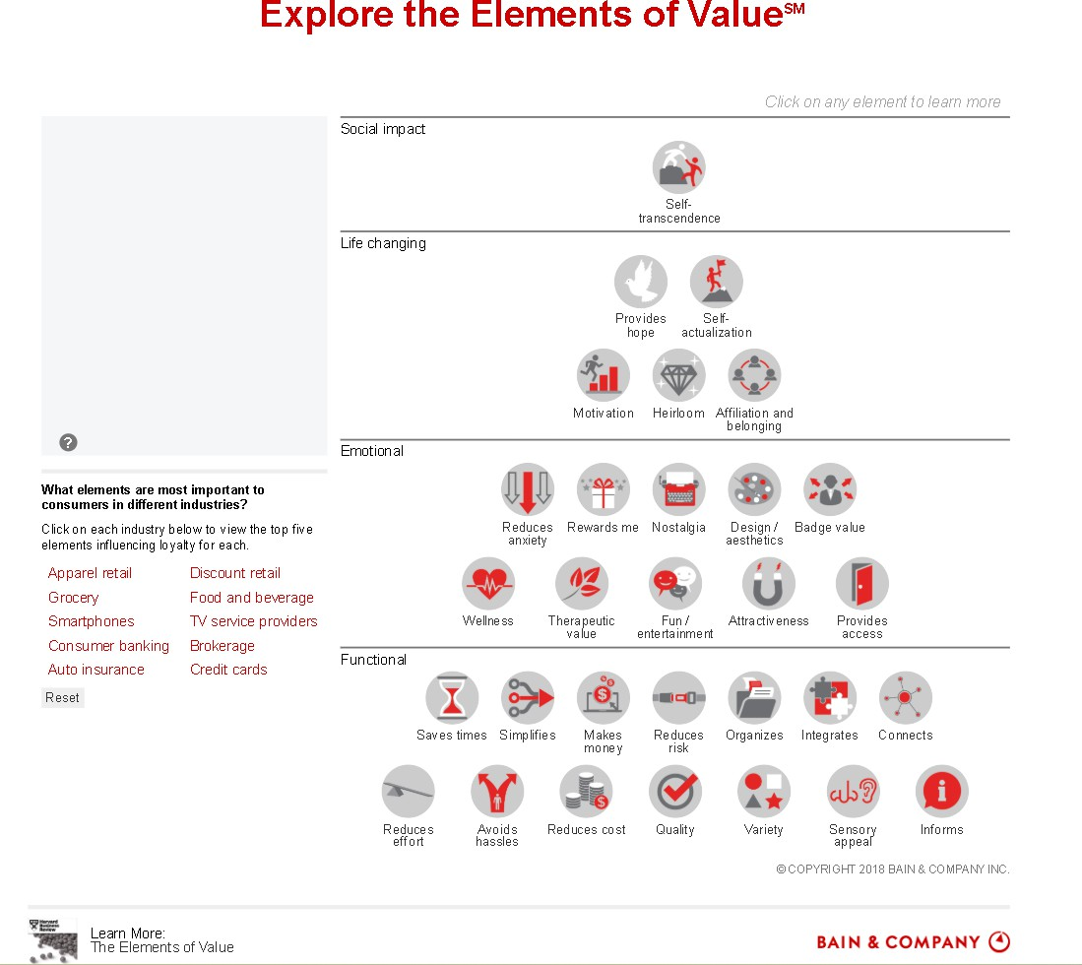
Ilustración 1: "Explore the elements of value 1" – Fuente: Bain & Company (2018)

En los niveles inferiores de la pirámide se ubican los valores funcionales (calidad, eficiencia, ahorro), directamente relacionados con atributos del producto; en niveles intermedios aparecen valores emocionales (confianza, bienestar, estatus), y en la cúspide se encuentran valores de impacto social y autorrealización, como la sostenibilidad, la ética y el sentido de pertenencia.

Por su parte, los valores de marca representan los principios, creencias profundas, que genera comunicación y direcciona su comportamiento. De acuerdo con Keller (2013), los valores de marca contribuyen a construir vínculos emocionales y simbólicos con los consumidores, trascendiendo los beneficios funcionales del producto. Tanto atributos

como valores conviven en un mismo entorno que es el producto, por tanto, no debe existir discrepancias.

La pirámide de Maxwell permite comprender cómo los atributos de marca se transforman progresivamente en valores percibidos por el consumidor. En la siguiente gráfica podemos entender qué atributos responden a la industria del “Food & Bev” y su listado de priorización:

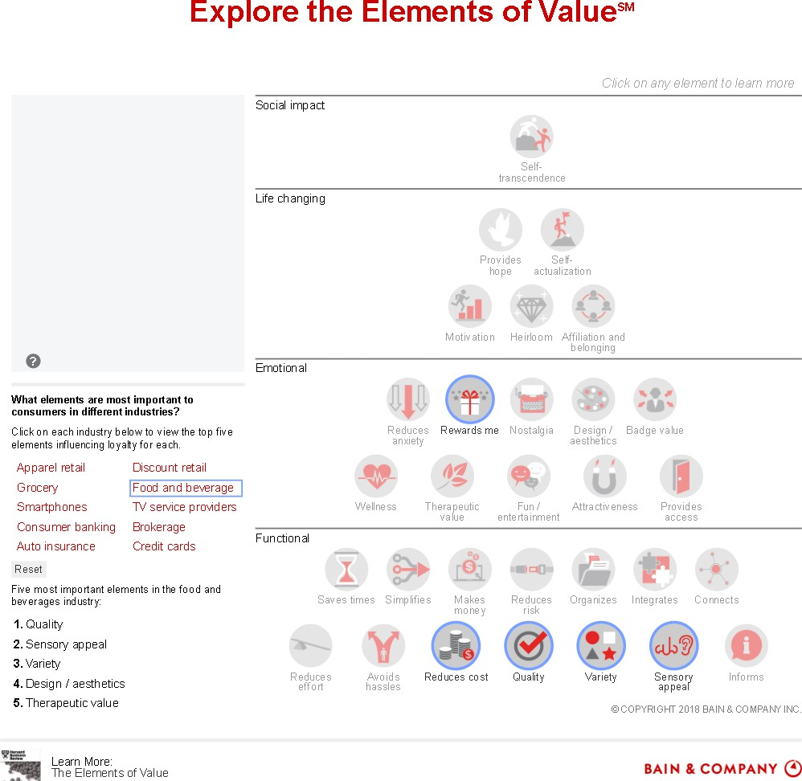
Ilustración 2: "Explore the elements of value 2" – Fuente: Bain & Company (2018)

Podemos ver que, para a industria de alimentos bajo el análisis de Bain & Company las empresas de Food & Bev, no llegan más allá de los enfoques Funcionales y Emocionales. Lo cual a las empresas del segmento les deja un reto importante de trascender más allá hacia el cambio de vida y el cambio social.

En este análisis, el atributo “cambio social” los desarrolladores en su página web lo definen como:

Definición: Ayudar a otras personas o a la sociedad en un sentido más amplio.
Ejemplo: Cuando TOMS vende un par de zapatos o lentes, se entrega un nuevo par de zapatos a un niño/a en situación de pobreza o una parte de las ganancias se destina a salvar la vista de personas en países en desarrollo.

- Construcción de equity de marca:
Con esto en mente podemos entender los aspectos más relevantes que ayudan a las marcas a construir su “capital de marca”, el llamado Brand Equity (BE), basado en el consumidor.

Las respuestas del consumidor hacia el BE pueden ser diferente para varias marcas de una misma empresa, además dependerá de la experiencia que le haya ofrecido al consumidor, los valores empresariales e incluso la empatía emocional. Hay marcas circunstanciales y otras que acompañan al consumidor durante toda su vida.

Por eso uno de los aspectos más relevantes del BE es la personalidad de la marca; donde según Jenifer Aaker (1997) lo define a la personalidad como el “Conjunto de atributos y características humanas que hacen a una marca única”. Estos rasgos humanos son traspasados al producto para que tenga una “personalidad propia”. La autora define varias características como: sincera, emocionante, sofisticada, resistente y competente.

Para complementar este análisis se suma Kevin Lane Keller (1993); y crea una pirámide para su mejor comprensión de personalidades y las tácticas que deberían acompañar a las marcas, diciendo que “El modelo de Brand Equity Basado en el Cliente (CBBE) define el valor de marca como el efecto diferencial que tiene el conocimiento de la marca sobre la respuesta del consumidor al marketing de dicha marca. Construir una marca fuerte implica establecer la identidad de marca

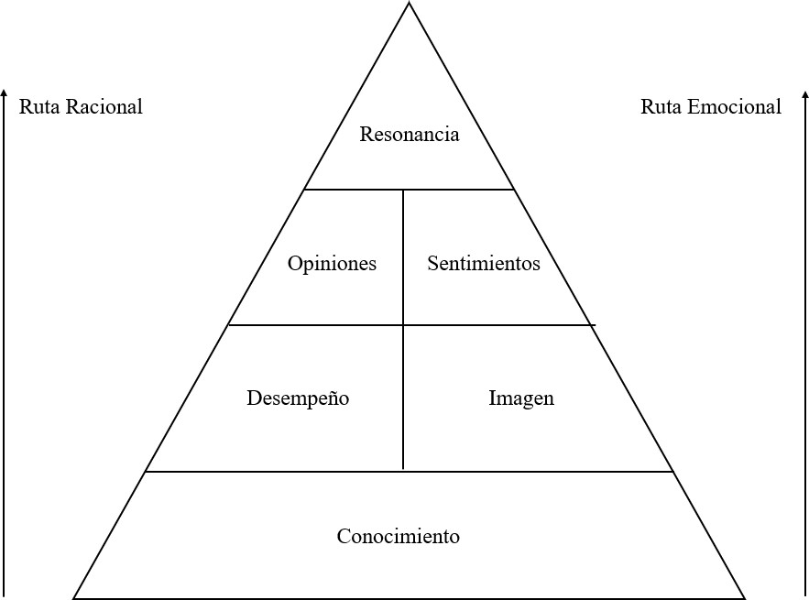
adecuada, crear un significado de marca apropiado, generar respuestas positivas hacia la marca y forjar relaciones sólidas con los clientes”:

Ilustración 3: “Pirámide (CBBE)” – Fuente: Keller (1SS3)

El modelo de pirámide de Keller se crea a partir de la idea de que el valor de una marca se construye desde la percepción del consumidor, de manera progresiva y jerárquica. Keller plantea que una marca fuerte no se construye de arriba hacia abajo, sino paso a paso, asegurando primero bases sólidas antes de avanzar a niveles emocionales y relacionales. El modelo se estructura en cuatro etapas (seis bloques), que responden a cuatro preguntas clave del consumidor:

- Identidad – Salience (¿Quién eres?)
Se crea asegurando que la marca sea reconocida y recordada en las situaciones de compra correctas. Aquí se trabaja el awareness, la categoría y los momentos de consumo.
- Significado – Performance & Imagery (¿Qué eres?)
La marca construye significado a través de su desempeño

funcional (calidad, confiabilidad, beneficios) y su imagen (valores, personalidad, estilo de vida, asociaciones simbólicas).
- Respuesta – Judgments & Feelings (¿Qué pienso y siento de ti?) Se forma cuando los consumidores emiten juicios racionales (credibilidad, superioridad, valor) y desarrollan emociones hacia la marca (confianza, orgullo, diversión, seguridad).
- Relación – Resonance (¿Qué tan conectados estamos?)
Es el nivel más alto y se crea cuando existe lealtad profunda, sentido de comunidad y participación activa con la marca.

En resumen, la pirámide de Keller se crea alineando estrategia, producto, comunicación y experiencia del cliente, avanzando desde el reconocimiento básico hasta una relación emocional fuerte.

- Tendencias en marketing actual: consumidores conscientes, transparencia, y expectativas de sostenibilidad.

Según una encuesta global de PWC (2023) con más de 20.000 consumidores encontró que, a pesar de las presiones económicas, más del 80% de los consumidores afirmaron que están dispuestos a pagar más por bienes producidos de forma sostenible. Además, muchos indicaron que pagarían un aproximado 9.7% más por productos que cumplan criterios ambientales específicos como menor huella de carbono o materiales eco-amigables.

Sin embargo, el resultado no es tan simple, ni tan lineal; diversos estudios muestran que muchos consumidores dicen estar dispuestos a pagar más por productos sostenibles, pero solo lo hacen cuando el desempeño funcional no se ve comprometido. En el caso de Harvard (2006) el Prius fue percibido durante años como un símbolo de conciencia ambiental, lo que atrajo a consumidores motivados por valores y señalización social; sin embargo, para otros segmentos fue visto como un “mal auto” en términos de potencia, diseño o placer de conducción. Esto evidencia que la sostenibilidad puede ser un atributo de entrada, pero no sustituye atributos básicos de valor.

Esta comparación revela una lección clave de marketing estratégico: el consumidor consciente premia la sostenibilidad solo cuando está alineada con el desempeño, conveniencia y estatus. Esto demuestra que la sostenibilidad bien diseñada puede escalar cuando deja de percibirse como “renuncia” y pasa a ser ventaja competitiva.

El Desarrollo Sostenible
La historia del desarrollo sostenible ha evolucionado desde sus inicios, podemos identificar que ya en 1713 el Economista Hans Carl von Carlowitz hablaba sobre la duración a largo plazo de los recursos finitos del planeta; algo que hoy podríamos denominar “Economía Circular”, terminología recientemente escuchada gracias a la Fundación Ellen MacArthur; quien lo ha posicionado a nivel mundial con alta escalabilidad.

“Toda administración forestal debe ser dirigida de tal manera que exista una conservación continua y sostenible del bosque, de modo que se pueda obtener un uso permanente y duradero.” — Hans Carl von Carlowitz, Silvicultura Oeconomica, 1713.

Sin embargo, el desarrollo sostenible también ha convivido, y convive con la filantropía, las donaciones y otras acciones de caridad; lo cual muchas veces es confundido en concepto. Adicional a esta confusión se suma un concepto en el medio del proceso de evolución conocido como Responsabilidad Social Empresarial (RSE).

ISO define la responsabilidad social como “la responsabilidad de una organización por los impactos de sus decisiones y actividades en la sociedad y el medio ambiente, mediante un comportamiento ético y transparente que contribuya al desarrollo sostenible” (2010)

Otras definiciones similares de fuentes legítimas como las Naciones Unidas, o Pacto Global coinciden en el enfoque de lo que es la RSE. Mientras que el concepto del desarrollo sostenibles es mucho más antiguo, data de 1987, sin embargo, no tuvo gran cabida en las empresas hasta hace 15 o 20 años, donde las empresas empezaron a migrar de concepto gracias a la Cumbre de Río en 1992.

En 1987, la Comisión Brundtland, oficialmente llamada “Comisión Mundial sobre Medio Ambiente y Desarrollo” de las Naciones Unidas, fue creada en 1983 y presidida por la señora Gro Harlem Brundtland. Su principal aporte fue la publicación en 1987 del informe “Nuestro Futuro Común” (Our Common Future), donde se introdujo y consolidó el concepto de desarrollo sostenible “El desarrollo sostenible es el desarrollo que satisface las necesidades de la generación presente, sin comprometer la capacidad de las generaciones futuras de satisfacer sus propias necesidades” - Comisión de Bruntland Ambiente y Desarrollo -1987

Otro momento hito para la Sostenibilidad se da cuando, por 1era vez, el marketing y el negocio conectan con el concepto. Esto pasó en 2011, gracias a una publicación de Michael Porter y Mark Kramer, llamada “Creación de Valor Compartido” (Creatimg Share Value). Los autores definen al valor compartido como “un enfoque estratégico que plantea que las empresas pueden generar valor económico de manera que también produzcan valor social, abordando necesidades y desafíos de la sociedad como parte central del modelo de negocio. A diferencia de la RSE tradicional —más reactiva o filantrópica—, el valor compartido integra lo social en la estrategia competitiva, creando ventajas sostenibles al (1) reconcebir productos y mercados, (2) redefinir la productividad en la cadena de valor y (3) fortalecer los clústeres locales donde opera la empresa”. Porter, M. E., & Kramer, M. R. (2011).

Mientras la RSE busca principalmente “hacer menos daño”, el Valor Compartido busca “hacer negocios de una mejor manera”, convirtiendo los desafíos sociales en fuentes de crecimiento y diferenciación:

Dimensión | Responsabilidad Social Corporativa (RSC) | Valor Compartido (CSV)
Propósito | Hacer el bien y mitigar impactos negativos del negocio. | Crear valor económico generando valor social simultáneamente.
Rol en la estrategia | Periférico o complementario a la estrategia central. | Central y parte integral de la estrategia competitiva.
Motivación | Reputación, cumplimiento, presión social o regulatoria. | Oportunidad de crecimiento, innovación y ventaja competitiva.
Enfoque | Gestión de impactos y filantropía. | Solución de problemas sociales relevantes para el negocio.
Relación con el negocio | Separada del core business. | Directamente conectada al modelo de negocio.
Horizonte temporal | Corto a mediano plazo. | Largo plazo y sostenible en el tiempo.
Medición de resultados | Indicadores sociales o reputacionales. | Indicadores sociales y económicos (doble valor).
Uso de recursos | Costos que se justifican por legitimidad o imagen. | Inversión estratégica con retorno económico esperado.
Innovación | Limitada, reactiva. | Alta, impulsada por rediseño de productos, procesos y mercados.
Ejemplos típicos | Donaciones, voluntariado corporativo, reportes de RSC. | Productos inclusivos, cadenas de valor sostenibles, clústeres locales.

Otro modelo relevante para considerar es la propuesta de Naciones Unidas (ONU, 2015) que busca en 15 años (hasta el 2030) transformar el mundo atendiendo los desafíos más relevantes en los ámbitos: personas, planeta, paz, alianzas y prosperidad, conocido como las 5 Ps, esto a través de 17 objetivos de desarrollo sostenible (ODS) donde todos los países signatarios deben enfocar esfuerzos de desarrollo en estas 17 temáticas y sus más de 114 metas:

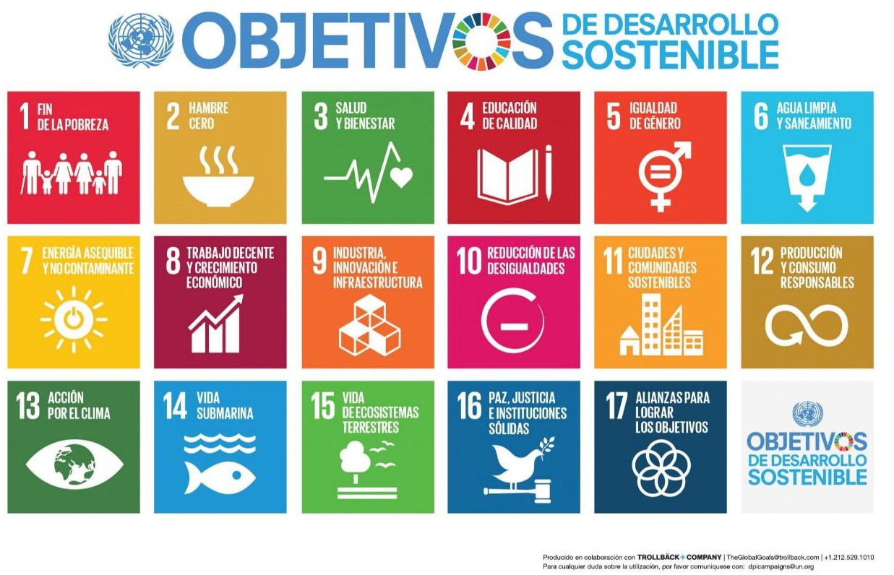
Ilustración 4: "Objetivos de Desarrollo Sostenible" – Fuente: Naciones Unidas (2015)

Los ODS siguen siendo el “hot topic” para las empresas y los estados, una guía que trata de homologar los esfuerzos en un lenguaje común. Otro momento de evolución relativamente reciente en el mundo de la sostenibilidad, son los llamados aspectos “ASG” su significado Ambiente, Social y Gobernanza, o “ESG” por sus siglas en inglés.

Esta nueva adhesión al mundo de la sostenibilidad nace por una evolución financiera del riesgo social, ambiental y de gobernanza de las empresas frente a sus inversionistas, donde empieza a reconocerse que dichos aspectos afectan a la rentabilidad, reputación, liquidez empresarial y a su propia continuidad del negocio.

El término ASG se consolida con el informe “Who Cares Wins” (ONU, 2004) y la creación de los Principios de Inversión Responsable (PRI) de la ONU en 2006, que invitan a los inversionistas a integrar los aspectos ASG en el análisis financiero y la toma de decisiones. Con el crecimiento de índices como el Dow Jones Sustainability Index, estándares como GRI, SASB, TCFD e IFC Performance Standards, los aspectos ASG pasan de ser un tema voluntario a ser

un criterio de calificación crediticia, de riesgos, acceso a capital, en general para lograr financiamiento.

Con todos esos elementos presentes, las empresas cada vez deben ir migrando hacia buscar proyectos de valor compartido, metodología para aportar a la sostenibilidad y también a trabajar en la identificación de sus aspectos ASG, modelo relevante para conectar el idioma de los accionistas, inversionista, CEOs y C-Suite empresarial, alejando a la empresa de la filantropía como método de desarrollo y migrando hacia una visión estratégica que abona a los resultados empresariales desde una óptica atractiva, necesaria y ahora, exigida.

En este proceso de creación de valor al negocio, el ambiente y la sociedad, las empresas con el afán de progresar en la estrategia deben cuidarse de caer en el temido greenwashing previamente mencionado y sus 7 pecados:

- No atender al impacto relevante que se genera,
- No tener pruebas para decir si somos “ambientalmente sostenibles o no”,
- No contar con metodologías probadas,
- Dar énfasis a temas irrelevantes,
- Distraer al consumidor con aspectos “verdes” el verdadero impacto que generamos,
- Dar datos falsos; y finalmente,
- Decir que somos “ambientalmente sostenibles” cuando es un temade cumplimiento legal.

Capítulo 2. El Sector de consumo masivo

Análisis macroentorno “PESTEL”:
El análisis PESTEL es una herramienta de la planificación estratégica que permite examinar de manera sistemática las principales fuerzas del entorno externo que influyen en el desempeño y la toma de decisiones de una organización. Su origen se remonta a 1967, cuando Francis J. Aguilar introdujo el marco PEST en su obra Scanning the Business Environment, con el propósito de identificar factores

macroambientales clave que condicionan la estrategia empresarial (Aguilar, 1967). Con el tiempo, este enfoque evolucionó hacia el modelo PESTEL, incorporando dos dimensiones adicionales —ambiental y legal— para reflejar la creciente relevancia de la sostenibilidad, la regulación y el contexto institucional. En este sentido, Johnson, Scholes y Whittington (2006) señalan que “el marco PESTEL clasifica las influencias del entorno en seis tipos principales: políticas, económicas, sociales, tecnológicas, ambientales y legales”, facilitando así un análisis integral del entorno competitivo.

El análisis PESTEL ayudará a entender la sostenibilidad ya que permite analizar de forma integrada los factores externos que afectan el desempeño económico, social y ambiental. Al considerar dimensiones políticas, legales, sociales y ambientales, facilita anticipar regulaciones, expectativas de los grupos de interés, riesgos socioambientales y oportunidades de creación de valor.

Factor | Aspectos Clave | Implicancias para Pronaca
P – Político | - Políticas de comercio bilateral (Ecuador–EE. UU.).  - Relaciones diplomáticas, acuerdos arancelarios.  - Regulaciones sobre importación de alimentos. | - Acceso competitivo si hay tratados favorables; posibles barreras arancelarias no mitigadas.  - Necesidad de seguimiento de regulaciones fitosanitarias y etiquetado.
E –  Económico | - Tipo de cambio USD vs moneda local en Ecuador que es el dólar.  - Poder adquisitivo del consumidor estadounidense.  - Costos logísticos y de transporte. | - Palmito puede posicionarse como premium;  - Sin variaciones de dólar que no impactaría a la rentabilidad.  - Estrategia de precios competitivos sin sacrificar márgenes.

S – Social / Cultural | - Preferencias por alimentos saludables, naturales y sostenibles en EE. UU.  - Crecimiento de consumidores “plant-based”/orgánicos y compras de productos con “propósito”.  - Diversidad demográfica y adopción de productos étnicos. | - Posicionamiento de palmito como producto saludable y sostenible genera diferenciación.  - Educación al mercado necesaria para aumentar reconocimiento de la categoría.  - Integración en la cadena de producción a pequeños productores
T –  Tecnológico | - E-commerce y distribución digital (Amazon, tiendas especializadas).  - Trazabilidad, RFID y  blockchain para alimentación.  - Innovación en empaques sostenibles y prolongadores de vida útil. | - Implementar tecnología de trazabilidad fortalece credibilidad y reduce riesgo de rechazo aduanero  - Comercio electrónico amplía alcance geográfico sin necesidad de presencia física.
E –  Ambiental | - Normativas de sostenibilidad y huella de carbono en importación.  - Restricciones de uso de plásticos y empaques.  - Expectativas ASG de retailers y consumidores. | - Empaques sostenibles  - Menor huella ambiental pueden convertirse en ventaja competitiva.  - Gestión de cadenas de suministro sostenible (certificaciones, uso racional de agua, cuidado de la biodiversidad).
L – Legal / Regulatorio | - FDA (Food and Drug Administration) y USDA (Department of Agriculture) requisitos. | - Cumplimiento riguroso de FDA/USDA para evitar rechazos o sanciones.

 | - Certificaciones de exportación e inspección fitosanitaria.  - Etiquetado nutricional obligatorio y claims permitidos. | - Inversiones en certificaciones (GMP, HACCP, orgánico) que potencien acceso y confianza.  -Claims sostenibles en empaques son caer en greenwashing.

Consumo responsable y consciente:
La expectativa de los consumidores frente a las marcas de alimentos cada vez va en aumento, no solo en términos de calidad y value for money, sino también en la responsabilidad que hay atrás de los productos al elaborarlos. En el estudio Sustainability & Purpose: PAVE the Path to Purchase, Kantar encontró que el 67% de los compradores quieren adquirir productos ambiental y socialmente sostenibles, aunque señalan que las marcas deben facilitar estas opciones haciéndolas disponibles y asequible. Por otra parte, McKinsey (2023) evidencia que más del 60% de consumidores en USA pagarían más por productos con empaques sostenibles, lo cual refuerza la disposición a pagar más en mercados desarrollados.

Kantar (2025) actualiza su estudio “Who Cares?, Who Does?”, estudio que actualiza su última versión del 2023 y que está diseñada para entender la brecha entre la preocupación del consumidor por la sostenibilidad (“care”) y su comportamiento real de compra (“does”). Esta es una encuesta corrida en 30 mercados, que incluye paneles de compra y uso de los hogares. Los mercados incluidos son Argentina, Bélgica, Bolivia, Brasil, America Central, Chile, Colombia, República Checa, Dinamarca, Ecuador, Francia, Alemania, Gran Bretaña, Hungría, Irlanda, India, Italia, Kenia, China continental, México, Países Bajos, Nigeria, Perú, Polonia, Portugal, Arabia Saudita, Eslovaquia, Sudáfrica, España, Suecia, Tailandia y Estados Unidos.

En el informe Who Cares? Who Does?, Kantar señala que 1 de cada 5 dólares gastados en productos de gran consumo proviene de un consumidor con conciencia ecológica (“Eco-Active”), lo que demuestra que una proporción significativa de gasto está influenciada por consideraciones sostenibles. Los

arquetipos que el estudio define en tres segmentos son Actives, Considerers, Indifferents, esto, en función de cuánto dicen que les importa la sostenibilidad y cuánto actúan en consecuencia:
  - Eco-Actives: los más comprometidos y activos en acciones sostenibles.
  - Eco-Considerers: preocupados por temas ambientales, pero con menor grado de acción.
  - Eco-Dismissers: con poco o ningún interés en prácticas sustentables.

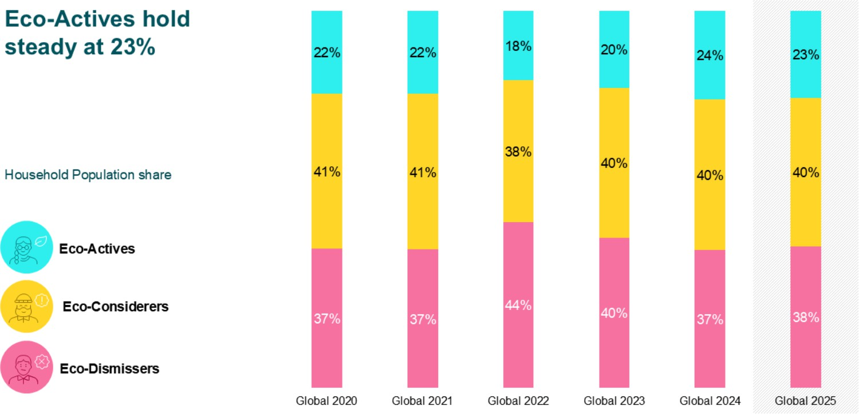
Ilustración 5: "Eco-Actives hold steady at 23%" – Fuente: GlobeScan (2025)
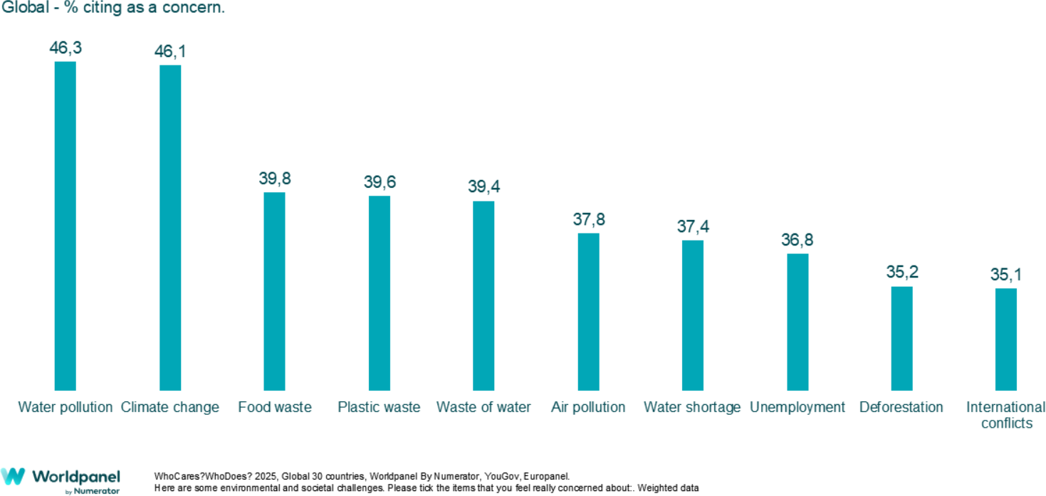
Ilustración c: "Global - % citing as a concern" – Fuente: GlobeScan (2025)

En la gráfica podemos ver que los Eco-Actives representan actualmente el 24% de la población mundial. Las medidas para ser consecuentes incluyen acciones como hacer uso de vasos reutilizables hasta el abandono del plástico, y representan un gasto de USD $561.000 millones de dólares. Este dato demuestra el potencial de mercado para las marcas que integran sostenibilidad en su propuesta de valor.

El grupo de Eco-Actives ha mostrado estabilidad en su participación global y sigue siendo una pieza clave de crecimiento future, esto a pesar del contexto económico y político, los consumidores permanecen comprometidos con elecciones responsables, lo que refuerza la necesidad de que las empresas integren la sostenibilidad en sus productos y comunicaciones para captar este segmento. Además, el pastel se agranda cuando se suman los Eco-Considerers, llegando a más de un 60% entre ambos grupos.

Sector de alimentos y la sostenibilidad:
Las empresas de producción de alimentos enfrentan retos naturales por sus actividades. Estos retos desde la óptica de la sostenibilidad y según el anuario del Dow Jones Sustainability Index 2024 (2023), ejercicio realizado al inicio de cada año por el S&P Global, identifica que los cambios en la industria de productos alimentarios continúan siendo impulsados por el crecimiento de la clase media en las economías emergentes. El impacto generado por la pandemia de COVID-19 provocó una disrupción en toda la cadena de valor y redefinió las principales tendencias del sector. En este contexto, los ingredientes sostenibles y naturales, junto con la conveniencia y la nutrición, se mantienen como factores clave de demanda.

No obstante, las cadenas de suministro siguen enfrentando interrupciones significativas derivadas de factores como los conflictos geopolíticos y la consecuente crisis energética, lo que ha generado incrementos sostenidos en los precios de los alimentos. Para mitigar estos efectos, los productores del sector alimentario deben revisar sus estrategias de abastecimiento y abordar ineficiencias estructurales en sus cadenas de valor, como las pérdidas y el desperdicio de alimentos. Asimismo, las empresas enfrentan crecientes riesgos reputacionales

cuando no supervisan adecuadamente sus cadenas de suministro indirectas, y se espera que cumplan compromisos orientados a eliminar los impactos ambientales y sociales asociados a la producción de materias primas agrícolas, incluyendo la prevención de la destrucción de hábitats naturales, la promoción de la biodiversidad en los sistemas alimentarios y el respeto a los derechos humanos.

Este anuario reconoce a las empresas líderes en sostenibilidad a nivel mundial. Y destaca a las compañías que se ubican dentro del 15 % superior de desempeño en sus respectivas industrias, de acuerdo con los resultados del Corporate Sustainability Assessment (CSA), evaluando a 3.500 empresas (en USA más de 600 empresas) de 62 sectores (144 empresas del sector de Alimentos), y evaluando 23 temas de Sostenibilidad, a través de una de las evaluaciones ESG más rigurosas y reconocidas a nivel internacional. El reconocimiento otorgado a estas organizaciones suele estar asociado a avances concretos en estrategias de descarbonización, economía circular (especialmente en empaques), innovación sostenible y sólidos sistemas de gobernanza corporativa, consolidando la sostenibilidad como un eje estratégico del negocio y no solo como una práctica reputacional.

Casos de éxito en la industria alimentaria:
A nivel global, las empresas alimentarias mejor posicionadas en sostenibilidad comparten un enfoque estratégico integral que va más allá del cumplimiento normativo y se centra en la creación de valor a largo plazo. El listado de las empresas rankeadas en el Anuario del S&P se enlistan en el siguiente orden el top 10:

- Mitr Phol Sugar Co., Ltd. (Tailandia)
- Charoen Pokphand Foods Public Company Limited (Tailandia)
- CJ Cheiljedang Corporation (Corea)
- Grupo Nutresa S. A. (Colombia)
- Pulmuone Corporate (Corea)
- Thai Union Group Public Company Limited (Tailandia)
- JDE Peet's N.V. (Países Bajos)
- Ajinomoto Co., Inc. (Japón)

- Colombina S.A. (Colombia)
- General Mills, Inc. (USA)

Es interesante destacar la presencia de 2 empresas latinoamericanas destacándose a nivel mundial.

Para el sector de alimentos la calificación de anuario del S&P para el sector de alimentos se divide en Ambiente (A) 32% analizando temas como: Eficiencia operacional, Estrategia climática, Prácticas de agricultura sostenible, Empaques. La dimensión Social (S) pesa 35% y considera temáticas como: Salud y Seguridad Ocupacional, Nutrición y Salud, y finalmente Derechos Humanos. Mientras que, en el componente de Gobernanza (G) tienen una valoración en la calificación del 33% y revisa temas como: Cadena de suministro e Innovación.

Estas empresas destacan por integrar la sostenibilidad en toda su cadena de valor: desde el abastecimiento responsable y la gestión climática, hasta los derechos humanos, la innovación productiva y la eficiencia logística. Su liderazgo se explica por una gobernanza sólida, metas ambientales y sociales medibles, transparencia en reportes (alineados a estándares como S&P Global, Corporate Knights o The Food Tech), e innovación que reduce impactos y genera eficiencia económica. En conjunto, estos casos demuestran que la sostenibilidad se ha convertido en una ventaja competitiva real, capaz de fortalecer reputación, atraer inversión, asegurar la licencia para operar y responder a un consumidor cada vez más exigente.

Capítulo 3. La empresa Pronaca
Pronaca (Procesadora Nacional de Alimentos C.A.) es una empresa ecuatoriana dedicada a la producción y distribución de productos alimenticios con oficina matriz en Ecuador fundada en el año 1957, cuando un pequeño negocio familiar, dirigido por padre e hijo, comenzó a ofrecer productos agrícolas en la ciudad de Quito bajo el nombre de la Compañía Anónima Industrial y Agrícola, India.

En 1979 integra sus actividades con la producción avícola y de huevos. A lo largo de los años, la compañía ha mantenido un crecimiento constante, diversificando su portafolio para incluir la producción y comercialización de alimentos balanceados para animales, pavo y una variedad de productos procesados de origen vegetal. En la década de los noventa, Pronaca amplió su línea de negocio con la producción y comercialización de cerdo y embutidos.

En 1992, con la creación de Inaexpo, la organización inició su actividad exportadora
y comenzó a diversificar su negocio con el palmito. A través de Inaexpo, contribuye a diversificar el negocio. Además de ofrecer palmito tradicional, la empresa se ha consolidado como el principal proveedor de productos de valor agregado de palmito en el mundo, tales como arroz o espaguetis y lasaña de palmito. Adicionalmente, cuenta con productos “ready to eat”, es decir listos para ser consumidos, utilizando ingredientes adicionales.

A través de Inaexpo, en 2024 se exportó 961 contenedores de palmito a 22 países, apoyando de forma decidida al esfuerzo exportador del país. Con esta actividad, también se contribuye considerablemente al desarrollo de pequeños y medianos productores del sector palmicultor nacional. El apoyo es aún más significativo al estar dirigido a zonas del país en las que existen limitadas oportunidades agrícolas. A lo largo del año 2024, se compró un total de 6.815 toneladas de palmito, involucrando directamente a 133 agricultores e indirectamente a 669 familias.

En junio de 2017, el grupo guatemalteco Corporación Multi Inversiones (CMI), una corporación familiar multilatina con más de 100 años de trayectoria, adquirió el 50% de las acciones de Pronaca. Un hito importante en la expansión internacional de Pronaca ocurrió en 2019, cuando, a través de la conformación de La Estancia, se adquirió el paquete accionarial mayoritario de la empresa Toledano en Panamá. Esta adquisición permitió integrar una operación completa que incluyó granjas reproductoras, planta de incubación, planta de alimentos, granjas ponedoras, planta empacadora de huevo, granjas de en gorde, plantas procesadoras de aves y planta de alimentos procesados.

Pronaca se define como una empresa multinacional familiar que actúa con respeto por todo y para todos, para alimentar bien con proteínas de alta calidad a millones de familias en todo el mundo.

El compromiso de Pronaca con la creación de empleo ha sido otro pilar fundamental de su estrategia de sostenibilidad a lo largo de los años. Como uno de los mayores empleadores del país, el cuarto en 2024, la empresa no solo genera empleo directo en sus 126 centros de operación, llegando a 8.548 colaboradores solo en Ecuador, sino que también ha sido un motor clave para la creación de empleos indirectos en las comunidades rurales. Este enfoque ha permitido a la empresa mejorar las condiciones de vida de miles de personas, brindándoles estabilidad económica y promoviendo el bienestar social. Además, su rol como uno de los mayores contribuyentes de impuestos refuerza su impacto positivo en el desarrollo y la infraestructura del país, compromiso no solo económico, sino con la transparencia y la ética empresarial que la caracteriza. (Pronaca, 2024).

Valores (Pronaca, 2025):
  - Respeto: “Actuamos con respeto, siempre”. Vivimos el respeto hacia las personas, la naturaleza y el entorno, actuando con empatía para generar un impacto positivo y sostenible en todo lo que hacemos
  - Responsabilidad: “Hacerlo bien es hacer el bien”. Actuamos con responsabilidad, siempre comprometidos con alcanzar la excelencia.
  - Integridad: “Miramos hacia el futuro”. Somos íntegros en cada acción del presente para crear relaciones a largo plazo basadas en la gratitud, generosidad y solidaridad
  - Agilidad: “Evolucionamos con agilidad”. Vamos un paso adelante creando un camino de bienestar común con optimismo y resiliencia
- Propósito (Pronaca, 2025): Alimentar Bien
- Declaración (Pronaca, 2025): “Somos una familia que sirve con respeto para alimentar bien”

Productos y Marcas:
Actualmente Pronaca ofrece una amplia variedad de productos que cubren diferentes necesidades y abarcan múltiples ámbitos, desde el consumo

humano hasta la nutrición animal o el uso agrícola a través de líneas de negocios establecidos: Negocio Pecuario: cerdos aves y nutrición animal; y Negocios de Valor Agregado: Embutidos y congelados huevos, conservas, mascotas, reses y exportación (ej. Marca Natural Heaven).

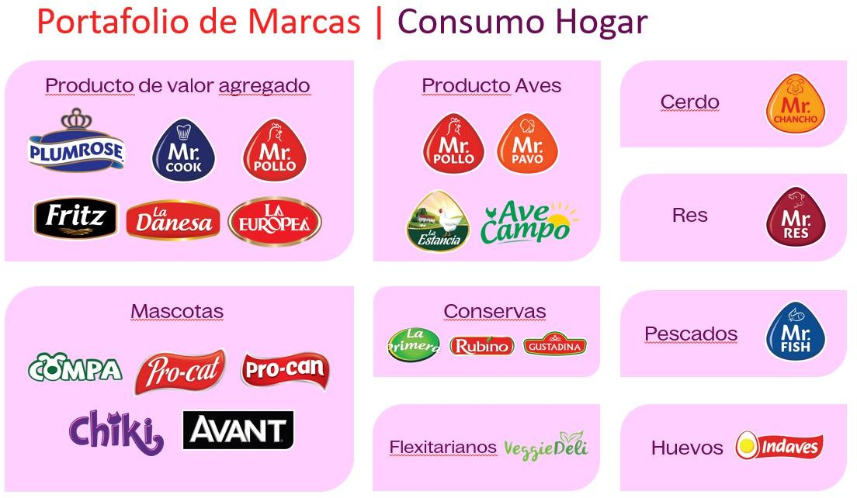
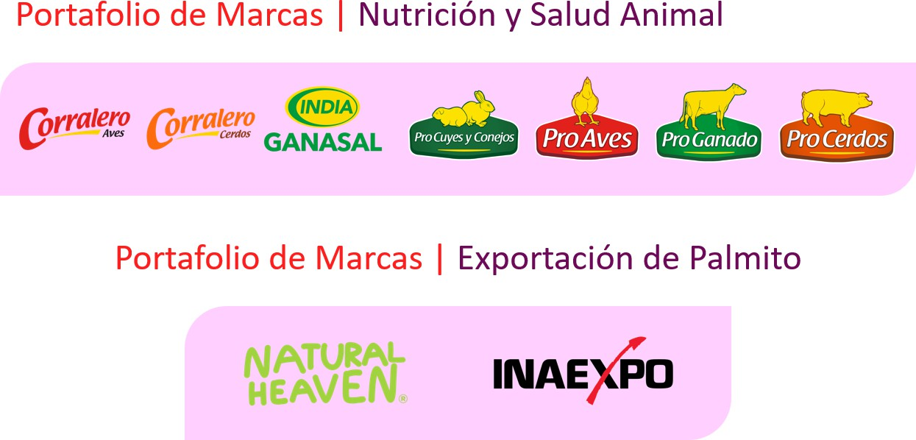

Ilustración 7: "Portafolio de Marcas" – Fuente: Pronaca (2025)

Natural Heaven es una marca reconocida por ofrecer alternativas de pasta y arroz saludables, elaboradas 100% con corazones de palmito. Es un producto bajo en carbohidratos, calorías y sodio, sin gluten, apto para dietas keto, paleo y veganas. Se caracteriza por ser un sustituto de pasta al dente, listo para consumir o calentar, sin conservantes ni azúcares añadidos.

Los palmitos son exactamente lo que parecen: el corazón de ciertas palmeras. Estos tiernos tallos de color marfil tienen un sabor suave, ligeramente a nuez, que a menudo se compara con los corazones de alcachofa.
- Ingredientes naturales: Elaborado a partir del núcleo tierno de palma del palmito.
- Nutritivo: Alto en fibra y potasio (más que un plátano), bajo en grasas.
- Versatilidad: Disponible en formas como cabello de ángel, espaguetis y arroz.
- Práctico: No requiere cocción larga; se puede calentar en microondas o sartén en pocos minutos.
- Certificaciones: La Planta donde se produce la marca Natural Heaven, “Inaexpo” está certificada Kosher, Gluten free, Non-GMO, IFS Food alimentos, además 440 hectáreas del cultivo de palmito están calificadas como producción orgánica.

Estrategia de Sostenibilidad en Pronaca
Desde sus inicios, Pronaca ha establecido una sólida gestión en materia de sostenibilidad, enfocada en generar un impacto positivo, tanto en las comunidades como en el ambiente y, así, apoyar al progreso económico de sus grupos de interés. Desde siempre, la empresa ha trabajado de la mano con productores maiceros y, posteriormente, involucra a agricultores de palmito y proveedores calificados de aves, promoviendo un modelo de valor compartido que fomenta el encadenamiento productivo y enriquece el agro en el Ecuador.

En 2025 Pronaca actualiza su estrategia y modelo de sostenibilidad basándose en uno de los valores Empresariales “Respeto”, analiza a través de un FODA cuál sería el mejor camino para trazar una hoja de ruta de sostenibilidad al 2030, enfocando la estrategia en

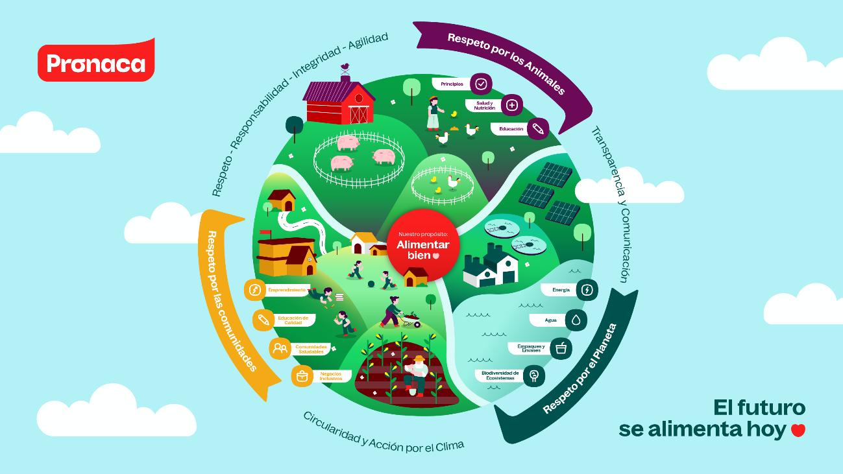
pilares estratégicos, habilitadores transversales y 11 asuntos de trabajo concretos por pilar que viabilizarán el desempeño en materia ASG de la empresa hasta el 2030, esto con el consumidor en el centro a través del propósito.
Ilustración 8: "Modelo de Sostenibilidad Pronaca" – Fuente: Pronaca (2025)

A través de este modelo, el equipo de Sostenibilidad define su propuesta de valor empresarial: Apoyar al crecimiento de los negocios y su continuidad a través de una estrategia de sostenibilidad que genere ventaja competitiva para las marcas y la Corporación, administrando los riesgos, aprovechando las oportunidades y atendiendo desafíos sociales y ambientales globales, mientras apoyamos al desarrollo sostenible de las partes interesadas, logrando ser líderes y referentes en la industria.

Por tanto, la empresa desde su equipo de Sostenibilidad busca generar oportunidades junto a las marcas para crear ventajas competitivas a través de este componente como un atributo atractivo para el consumidor.

La propuesta de Sostenibilidad de Pronaca responde a 11 ODS en diferentes alcances e impactos, siendo el ODS12 Producción y consumo responsable, ODS13 Acción por el clima y ODS8 Trabajo decente y crecimiento económico, representan el 60% de la gestión empresarial:

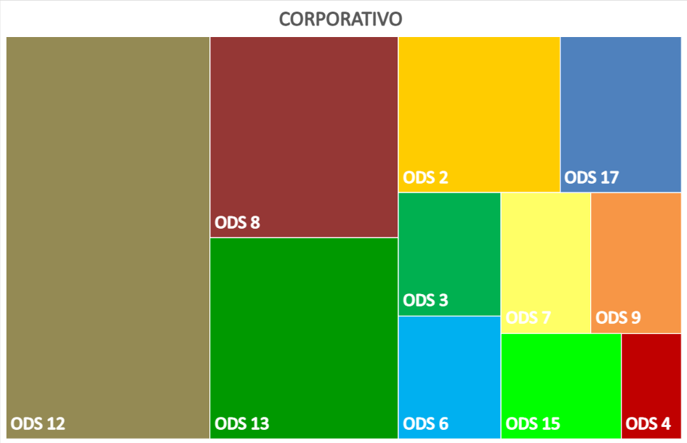
Ilustración S: “Impacto Corporativo a los ODS” – Fuente Pronaca (202c)

Los tres pilares de trabajo de Pronaca se basan en Respetos claves para el modelo de negocio:

- Respeto por las Comunidades: En Pronaca, nuestro propósito es Alimentar Bien, por eso nos comprometemos con un futuro sin hambre, velando por la seguridad alimentaria y promoviendo la agricultura sostenible. Fomentamos e impulsamos la educación de calidad, creando oportunidades de aprendizaje en nuestras comunidades. Los asuntos en este eje son: Comunidades Saludables, Negocios Inclusivos (palmitocultores, productores de aves calificados y maiceros), Emprendimientos Sostenibles, Educación de Calidad.
- Respeto por los Animales: Aliados de los consumidores, ofreciendo marcas que satisfagan sus necesidades, con productos de calidad y asequibles, promoviendo un estilo de vida saludable. Los asuntos en este eje son: Principios, Salud y Nutrición, Educación.
- Respeto por el Planeta: Comprometidos con el bienestar de las futuras generaciones a través del desarrollo social y su continuidad económica. Los asuntos en este eje son: Energía, Agua, Empaques y envases, Biodiversidad de ecosistemas.

Análisis del microentorno:
Uso la metodología de 5 Fuerzas de Porter (Porter, 1979) para analizar el microentorno de Pronaca, esto es un marco estratégico que revisa la estructura de una industria y su rentabilidad potencial. Evalúa cinco fuerzas competitivas clave: clientes, proveedores, nuevos competidores, sustitutos y rivalidad, para determinar la intensidad competitiva y ayudar a las empresas a definir su ventaja competitiva. Para este ejercicio analizo tanto la línea de proteína animal (core de Pronaca) como la línea Plant based a través del palmito:

Fuerza de Porter | Proteína animal (pollo, cerdo, res) | Proteína plant-based (alternativas vegetales)
Competidores | Alta. Mercado maduro, fuerte competencia local e internacional, diferenciación limitada en productos básicos. Alta presión en precios y promociones. | Media–Alta. Mercado en crecimiento, competencia de marcas globales y startups foodtech. Mayor diferenciación por innovación, sabor y atributos ASG.
Amenaza de nuevos entrantes | Media–Baja. Altas barreras de entrada: inversión en infraestructura, regulaciones sanitarias, escala productiva y logística compleja. | Media. Menores barreras industriales iniciales, pero altas exigencias en I+D, formulación, escalabilidad y aceptación del consumidor.
Poder de negociación de los compradores | Alto. Retail y food service concentran volumen y ejercen presión en precios, condiciones comerciales y estándares ASG. | Medio. El retail tiene poder, pero el valor diferencial (innovación, sostenibilidad) reduce la presión puramente por precio.

Poder de negociación de los proveedores | Medio. Dependencia de commodities (granos como maíz, energía) con alta volatilidad, aunque la escala de Pronaca permite negociación. | Medio–Alto. Dependencia de ingredientes específicos, tecnologías y proveedores especializados con menor oferta disponible.
Amenaza de productos sustitutos | Alta. Crecimiento de dietas flexitarianas, proteínas vegetales, legumbres y otras fuentes alternativas. | Media. Sustituida por proteína animal tradicional y alimentos vegetales no procesados (legumbres, tofu).

Análisis interno FODA de Sostenibilidad de Pronaca

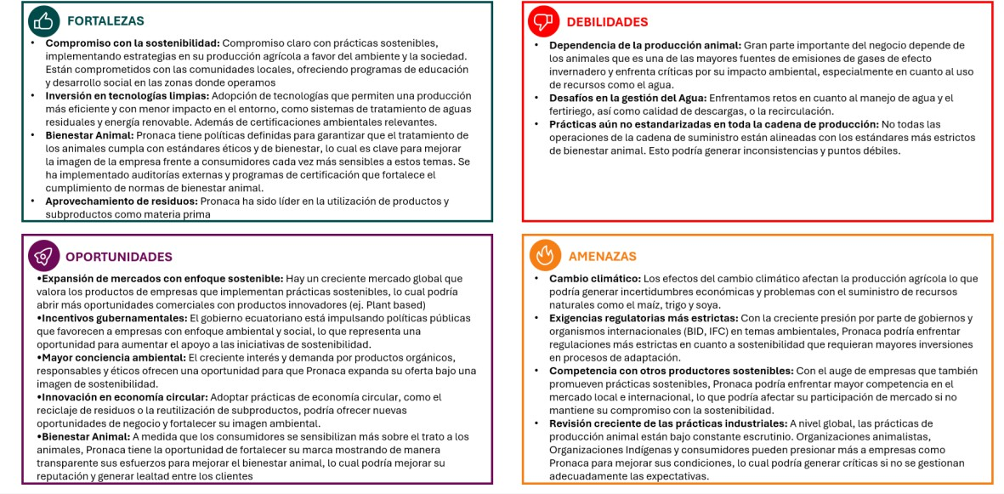
Ilustración 10: “Análisis FODA Sostenibilidad Pronaca” – Fuente Pronaca (2024)

- Prácticas actuales sostenibles de Natural Heaven

Dimensión Ambiental
Natural Heaven se posiciona como una marca premium de palmitos sostenibles gracias a un enfoque ambiental profundamente responsable, basado en la agricultura regenerativa y la protección activa de los ecosistemas. Sus palmitos se cultivan exclusivamente en campos agrícolas existentes en Ecuador, evitando la expansión de la frontera agrícola y contribuyendo a la prevención de la deforestación y a la conservación de la biodiversidad.

La marca utiliza especies de palmas de múltiples tallos, como Bactris gasipaes, que permiten la regeneración natural de la planta tras la cosecha, garantizando su viabilidad a largo plazo y minimizando la perturbación del ecosistema. A diferencia de las palmas de un solo tallo —cuya extracción implica la muerte de la planta—, este modelo productivo asegura una gestión forestal sostenible y respetuosa con la selva tropical.

El proceso productivo de Natural Heaven se rige por una filosofía de cero residuos: el 100% de la palma es reaprovechado, transformando los subproductos en abono orgánico o alimento para animales, fortaleciendo así una economía circular. Asimismo, toda el agua utilizada durante el procesamiento es sometida a tecnología de purificación avanzada y devuelta de forma segura a los ríos locales, preservando los recursos hídricos. En la generación de vapor industrial, se emplea cuesco de palma como fuente de energía, reduciendo la dependencia de combustibles fósiles.

Estas prácticas consolidan un modelo ambientalmente eficiente, alineado con principios de producción limpia, uso de materiales biodegradables y mitigación del impacto climático.

Dimensión Social
La sostenibilidad de Natural Heaven se fundamenta también en un fuerte compromiso social, centrado en las personas que hacen posible la cadena de valor. La marca trabaja de manera directa con cientos de pequeños agricultores

ecuatorianos, integrándolos bajo un modelo de Valor Compartido, que garantiza precio y compras aseguradas.

Las operaciones se desarrollan bajo estándares internacionales como SMETA y Global G.A.P. y ECOVADIS, que aseguran el respeto de los derechos humanos, la erradicación del trabajo infantil y forzado, y la promoción de buenas prácticas sociales en el campo. Adicionalmente, la empresa promueve la equidad de género dentro de su cadena de suministro, alcanzando una participación femenina del 29% en la cadena del palmito.

Más allá de la actividad productiva, Natural Heaven invierte activamente en el desarrollo comunitario. Un hito relevante es la Fundación San Luis de Pronaca, 2 Unidades Educativas creadas para brindar educación de calidad a niños, niñas y jóvenes en 2 zonas rurales del país, contribuyendo a romper el ciclo de la pobreza y a construir oportunidades de largo plazo. Complementariamente, la empresa impulsa programas orientados a la reducción de la desnutrición infantil, proporcionando alimentos nutritivos, recursos de salud y materiales educativos a las familias de las comunidades donde opera. Este enfoque integral refleja una visión de sostenibilidad que trasciende el negocio y genera impacto social positivo y duradero.

Dimensión Económica
Desde la dimensión económica, Natural Heaven impulsa un modelo de negocio sostenible que fortalece las economías rurales y promueve relaciones de largo plazo basadas en la confianza y el beneficio mutuo. A cierre de 2024, la empresa integró a 133 proveedores de palmito dentro de su modelo de negocio, consolidando relaciones ganar–ganar que aseguran estabilidad, ingresos justos y asistencia técnica para mejorar la productividad agrícola.

Este enfoque permite a los pequeños productores acceder a prácticas agrícolas más eficientes y sostenibles, y elevar su competitividad. Al mismo tiempo, la trazabilidad total —desde la granja hasta la mesa— refuerza la transparencia del modelo y fortalece la reputación de la marca frente a consumidores cada vez más conscientes.

A través de esta integración estratégica de pequeños productores en su cadena de suministro, Pronaca, Inaexpo y Natural Heaven no solo aseguran la continuidad y resiliencia del negocio, sino que también contribuyen al desarrollo económico local, generando oportunidades de crecimiento para miles de familias y consolidando un modelo de negocios sostenibles con impacto real.

Capítulo 4. Marco Investigativo

Justificación de la investigación

La presente investigación busca comprender las expectativas del consumidor frente a marcas de alimentos sostenibles. Si bien la sostenibilidad ha ganado relevancia en el ámbito empresarial y regulatorio, aún existe limitada evidencia profunda sobre cómo este atributo influye realmente en el comportamiento de compra.

En este contexto, se propone un estudio de carácter exploratorio con enfoque cualitativo, que integra fuentes primarias —a través de entrevistas a expertos— y fuentes secundarias —mediante la revisión de estudios previos sobre sostenibilidad y comportamiento del consumidor—. El objetivo es generar una comprensión más amplia de los factores que influyen en la toma de decisiones de compra y explicar cómo los consumidores interpretan y valoran las narrativas de sostenibilidad en el sector de alimentos.

Diseño de la investigación y problema de la investigación

El problema central que se busca analizar es si el consumidor está dispuesto a elegir una marca sobre otra en función de la historia o propuesta de sostenibilidad que esta comunique. Específicamente, se pretende determinar si la sostenibilidad actúa como un diferenciador relevante y como una posible ventaja competitiva en la decisión de compra, bajo las siguientes condiciones:

- Que ambos productos tengan el mismo precio.
- Que ambos ofrezcan los mismos atributos funcionales.

De esta manera, la investigación busca aislar el atributo “sostenibilidad” como variable diferenciadora en un escenario de igualdad funcional y económica

Diseño de la metodología

La investigación adopta un enfoque cualitativo, utilizando entrevistas en profundidad como técnica principal de recolección de información. Este método permite explorar de manera detallada las percepciones, experiencias y significados que los participantes atribuyen al fenómeno estudiado, favoreciendo una comprensión contextual y rica en matices (Kvale & Brinkmann, 2009).

A través de un diálogo semiestructurado, la entrevista en profundidad posibilita indagar no solo en opiniones explícitas, sino también en motivaciones subyacentes, tensiones y posibles contradicciones, lo cual resulta especialmente pertinente al abordar temas complejos como la sostenibilidad y su influencia en el comportamiento del consumidor.

El instrumento de medición seleccionado —entrevistas a profundidad— cumple con los criterios de confiabilidad, objetividad y validez, en la medida en que permite obtener información consistente, basada en la experiencia de los participantes y alineada con los objetivos del estudio.

Adicionalmente, se considera complementariamente el uso de encuestas como herramienta cuantitativa para futuras fases de validación, las cuales permitirían:
- Conocer con mayor amplitud al consumidor y al shopper.
- Validar hipótesis derivadas de la fase cualitativa.
- Identificar oportunidades y amenazas.
- Diseñar con mayor precisión la propuesta de valor.
- Disminuir riesgos estratégicos y apoyar procesos de segmentación de mercado

Fuentes de datos
La investigación se sustenta en fuentes primarias y secundarias. Las fuentes primarias corresponden a entrevistas realizadas a actores seleccionados por su experiencia en sostenibilidad y su representatividad en el ámbito empresarial, lo que aporta profundidad y riqueza interpretativa al análisis. La recolección de datos se realizó en espacios presenciales con cada participante, garantizando mayor profundidad en el intercambio y calidad en la información obtenida.

Las fuentes secundarias incluyen la revisión de estudios sectoriales y reportes especializados sobre sostenibilidad y comportamiento del consumidor, los cuales respaldan la pertinencia del estudio y fundamentan teóricamente la investigación.

Perfiles seleccionados para fuente primaria:

Nombre | Cargo | Institución | Razonamiento
Daniel Heredia daniel.heredia@giz.de  Daniel Heredia Muñoz | LinkedIn | Director de Componente en Políticas y Gobernanza | Proyecto de Prevención de Basura Marina Ecuador – MarLi | Deutsche Gesellschaft für Internationale Zusammenarbeit (GIZ) GmbH - | Su experiencia en políticas públicas y gobernanza ambiental aporta una visión estructural sobre cómo la regulación y los marcos institucionales influyen indirectamente en las prácticas empresariales y en la oferta al consumidor. Su participación permite explorar el rol de la política pública como catalizador de cambios en patrones de producción y consumo y la visión de la  Cooperación Internacional.
Evangelina Gómez Durañona evangelina.gomez@re dceres.org  Evangelina Gomez-Durañona | LinkedIn | Directora Ejecutiva | Consorcio Ecuatoriano para la Responsabilidad Social (CERES) | Su participación es relevante debido a su liderazgo en una red empresarial enfocada en sostenibilidad corporativa, lo que le otorga una visión transversal sobre cómo las empresas están integrando la sostenibilidad en su estrategia y comunicación. Su experiencia permite comprender cómo el sector empresarial percibe la  relevancia de la sostenibilidad

frente a los grupos de interés,
incluidos los consumidores.
María José Castillo – mjcasti@espol.edu.ec  María José Castillo | LinkedIn | Directora en Maestría de Agronegocios Sostenibles | ESPAE Escuela de Negocios | Desde el ámbito académico y formativo en agronegocios sostenibles, su aporte resulta clave para analizar la evolución conceptual de la sostenibilidad en el sector alimentario. Su perspectiva permite vincular tendencias globales, innovación en modelos productivos y expectativas de mercado, enriqueciendo el análisis sobre la conexión entre sostenibilidad y comportamiento del  consumidor
María José Hernández mjhernandez@cip.org  .ec  María José Hernández Lascano | LinkedIn | Directora de Sostenibilidad y Desarrollo Local | Cámara de Industria y Producción (CIP) | Su rol dentro de un gremio empresarial permite aportar una perspectiva sectorial sobre cómo las industrias están respondiendo a las demandas crecientes en materia de sostenibilidad. Su visión contribuye a entender si la sostenibilidad es percibida como un diferenciador competitivo o principalmente como una exigencia regulatoria  y reputacional.
Rómulo Armas rarmas@produccion.g ob.ec  Rómulo Armas Real | LinkedIn | Director de Reconversión Ambiental y Tecnológica | Ministerio de Producción, Comercio Exterior, Inversiones y Pesca | Como representante del sector público vinculado a políticas productivas, su aporte es relevante para comprender cómo el Estado integra la sostenibilidad dentro de la  agenda económica y

competitiva. Su visión permite analizar la relación entre sostenibilidad, desarrollo productivo y posicionamiento de las empresas frente al
consumidor.

Estructura de la entrevista
Se ha diseñado un cuestionario congruente al planteamiento del problema, con preguntas cerradas y abiertas, en el diseño se ha respetado que el cuestionario sea:

- Claro, preciso y entendible
- Preguntas breves
- Vocabulario entendible al contexto empresarial
- Sin juicios o ataques
- Sin inducción a respuestas

Dados los perfiles y las temáticas se diseña un instrumento que nos permita en 6 diferentes bloques abarcar temas tratados en el presente documento:

Bloque A. Contexto sectorial (5–7 min)
Este bloque busca situar conceptualmente la investigación dentro del contexto actual de la sostenibilidad empresarial. Se pretende comprender cómo los expertos definen la sostenibilidad hoy, cómo ha evolucionado en los últimos años y qué transformaciones han observado en el comportamiento de consumo vinculadas a este concepto.

El objetivo es establecer un marco interpretativo inicial que permita entender si la sostenibilidad se percibe como una tendencia coyuntural o como un cambio estructural en el entorno empresarial y social.

Bloque B. Percepción del consumidor frente a la sostenibilidad (10–12 min)
Este bloque tiene como finalidad analizar la relevancia atribuida a la sostenibilidad en la decisión de compra desde la perspectiva experta. Se busca identificar en qué categorías

de productos tiene mayor peso, si existen diferencias generacionales y hasta qué punto el consumidor comprende realmente el concepto.

Asimismo, se pretende profundizar en la naturaleza de esta relación: determinar si la sostenibilidad opera como un factor emocional, racional o aspiracional, y evaluar si existe coherencia entre el discurso del consumidor y su comportamiento real.

Bloque C. Brecha intención–acción (10–12 min)
En este bloque se explora la posible discrepancia entre lo que el consumidor declara valorar y lo que efectivamente decide al momento de comprar. Se busca identificar las principales barreras que limitan la acción sostenible —como precio, información, confianza o conveniencia— y comprender el impacto de la desconfianza y el greenwashing en esta brecha.

El propósito es analizar los factores que condicionan la conversión de intención en comportamiento efectivo y entender por qué la sostenibilidad puede no traducirse automáticamente en preferencia de marca.

Bloque D. Relevancia estratégica para las empresas (10–12 min)
Este bloque pretende evaluar el papel estratégico de la sostenibilidad dentro del ámbito empresarial. Se busca comprender si es percibida como una verdadera ventaja competitiva o simplemente como una condición mínima para operar (licencia social o regulatoria).

Además, se analiza si su impacto se refleja más en reputación corporativa o en preferencia de marca, así como los errores más comunes que cometen las empresas al comunicar o gestionar la sostenibilidad frente al consumidor

Bloque E. Futuro y proyección (8–10 min)
Este bloque está orientado a una mirada prospectiva. Se pretende comprender cómo evolucionará la relevancia de la sostenibilidad en los próximos años y qué tendencias podrían transformar el comportamiento del consumidor.

Asimismo, se busca identificar qué acciones deberían implementar las empresas para conectar de manera auténtica y efectiva con el consumidor desde la sostenibilidad, más allá del discurso tradicional.

Bloque F. Cierre y reflexión (5 min)
El bloque final busca sintetizar la postura del entrevistado y abrir espacio a aportes no contemplados previamente. Se pretende identificar aspectos críticos que podrían haber quedado fuera de la conversación y obtener una conclusión clara sobre si la sostenibilidad constituye actualmente un driver real de consumo o un atributo secundario.

Las preguntas de repregunta (“¿Puedes darme un ejemplo concreto?” y “¿Qué evidencia respalda esa percepción?”) buscan fortalecer la validez interpretativa, promoviendo respuestas fundamentadas en experiencia y evidencia observable.

Para la fuente secundaria se ha considerado estudios de consumidor de palmito en USA, y otros estudios genéricos de comportamiento del consumidor y su relación con la sostenibilidad, tomando fuentes como:

- SPINS, Sustainability Signals From Consumer Demand to Category Impact, Julio 2025
- SPINS, Food For Thought, The State of Sustainability, 2023
- C.A., State of the Industry, Enero 2026
- Sustentar para ganar, Decodificando prácticas ecoamigables para lograr el crecimiento de las marcas. Powered por Who Care?, Who Does?, Worldpanel by Numerator, Junio 2025
- Datos internos de ventas de Natural Heaven

SPINS es una empresa estadounidense especializada en inteligencia de mercado para la industria de productos naturales, orgánicos, saludables y de bienestar. A diferencia de las consultoras tradicionales, SPINS se enfoca en el análisis detallado de datos de ventas (point-of-sale) y en la categorización avanzada de atributos de producto, como certificaciones, claims de sostenibilidad, ingredientes y propuestas “better-for-you”.

Su trabajo permite entender no solo qué se vende, sino también qué atributos están impulsando el crecimiento en determinadas categorías.

Se ha escogido SPINS por su alta especialización sectorial y en la profundidad de sus bases de datos, especialmente en el canal natural y especializado, donde históricamente existía menor visibilidad estadística. Su metodología permite identificar tendencias emergentes antes de que se masifiquen, analizar comportamientos de consumidores conscientes y evaluar el desempeño de productos con atributos diferenciadores como orgánico, plant-based o regenerativo.

SPINS se ha convertido en una referencia clave para comprender la evolución del consumo responsable y saludable, especialmente en mercados como Estados Unidos y Canadá, donde el segmento natural y sostenible tiene un peso creciente en la dinámica competitiva.

C.A. Fortune es una agencia estadounidense de ventas y marketing especializada en marcas de bienes de consumo (CPG), fundada en 1983 y con sede en Chicago. A lo largo de su evolución, pasó de ser una firma enfocada en representación comercial a convertirse en una agencia integral que combina estrategia de ventas, desarrollo de marca, activación en retail, e-commerce y Business Intelligence, apoyando a marcas en canales naturales, especializados, convencionales y digitales.

Su relevancia radica en la integración de datos analíticos con ejecución comercial, permitiendo transformar insights de consumidor y shopper behavior en decisiones estratégicas accionables. Gracias a este enfoque, C.A. Fortune se posiciona como un socio estratégico para fabricantes y retailers que buscan crecimiento sostenible, respaldado por análisis de mercado sólidos y comprensión profunda de tendencias de consumo.

Worldpanel by Numerator cuenta con legitimidad en estudios de consumidor en la región gracias a su modelo de paneles continuos de hogares, que permite medir el comportamiento real de compra de forma longitudinal. A diferencia de estudios basados únicamente en intención declarada, su metodología captura datos efectivos

de consumo en categorías de alta rotación, ofreciendo indicadores robustos sobre penetración, frecuencia, gasto, lealtad y desempeño de marca.

En América Latina, su prestigio se sustenta en la representatividad de sus muestras, la consistencia metodológica entre países y su amplia trayectoria trabajando con fabricantes y retailers líderes. Esto le permite no solo identificar tendencias coyunturales, sino también analizar cambios estructurales en los hábitos de compra, sensibilidad al precio y adopción de propuestas de valor como sostenibilidad o bienestar, convirtiéndose en una fuente estratégica para la toma de decisiones

Capítulo 5 Resultados.

Principales insumos de fuentes primarias
A partir del análisis de las entrevistas realizadas a expertos de distintos sectores (academia, gremios, cooperación internacional y sector público), se identifican varias tendencias convergentes sobre la relación entre sostenibilidad, empresas y consumidores. Los resultados reflejan tanto avances en la incorporación del concepto dentro de la agenda empresarial como importantes desafíos relacionados con su comprensión, implementación y traducción en valor para el consumidor.

La sostenibilidad evoluciona hacia un enfoque de negocio, pero aún es poco comprendida
Los entrevistados coinciden en que el concepto de sostenibilidad ha evolucionado significativamente en los últimos años hacia una visión más integrada al modelo de negocio y a la creación de valor. En su base conceptual, la sostenibilidad se entiende como la capacidad de generar valor económico evitando generar daño a cualquiera de las partes involucradas en la cadena de valor, incluyendo el medio ambiente, los trabajadores, las comunidades y los consumidores.
Durante los últimos cinco años, esta evolución ha estado fuertemente influenciada por marcos normativos y tendencias internacionales impulsadas por organismos multilaterales, como las iniciativas promovidas por las Naciones Unidas, o el Pacto Global. Estos marcos han contribuido a que las empresas incorporen estándares más estructurados de gestión ambiental, social y de gobernanza.

En este contexto, los expertos señalan que la incorporación de prácticas sólidas de gobierno corporativo suele conducir a sistemas más sofisticados de gestión de riesgos, dentro de los cuales la sostenibilidad se integra de manera más natural como parte de la estrategia empresarial. Sin embargo, a pesar de estos avances, la comprensión del concepto continúa siendo limitada incluso entre actores especializados, lo que dificulta su transmisión hacia otros grupos de interés.
La pandemia representó un punto de inflexión que aceleró el interés en estos temas, incorporando nuevas dimensiones como la economía circular, la regeneración, la biodiversidad y el impacto social dentro de la agenda empresarial.

Existe una brecha significativa entre intención y comportamiento del consumidor
Uno de los hallazgos más consistentes es que, aunque los consumidores manifiestan interés en consumir de manera más sostenible, su decisión de compra continúa estando dominada por factores racionales, principalmente el precio, la calidad y la confianza en la marca.
La sostenibilidad se percibe aún como un atributo aspiracional más que como un driver real de compra. En la práctica, el consumidor no suele elegir un producto principalmente por su sostenibilidad; sin embargo, este atributo puede convertirse en un factor de fidelización y retención una vez que el consumidor ya ha adoptado la marca por otros motivos, como calidad o reputación.
Esta brecha entre intención y comportamiento se explica por múltiples factores: sensibilidad al precio, falta de información clara, saturación de mensajes y escasa comprensión del lenguaje técnico asociado a la sostenibilidad. Además, los entrevistados señalan que el consumidor promedio dispone de poco tiempo para analizar información durante el proceso de compra, lo que limita la posibilidad de realizar decisiones altamente informadas.
En este contexto, los expertos coinciden en que las estrategias empresariales deberían priorizar la comunicación de atributos funcionales y de valor —como calidad, seguridad, eficiencia o beneficios para la salud— vinculando la sostenibilidad con beneficios tangibles para el consumidor. Es decir, cómo el ser “sostenible” ayuda a esos atributos funcionales.

La sostenibilidad se traduce para el consumidor a través de conceptos más simples como salud, bienestar y cuidado del planeta
Otro hallazgo relevante es que muchos consumidores no comprenden el concepto de sostenibilidad como tal, ya que este suele percibirse como un término técnico o corporativo; y el cual aún tiene desafíos inclusive dentro del mundo de expertos. Sin embargo, los consumidores sí comprenden y valoran conceptos relacionados como el bienestar, la salud, el consumo de productos naturales, y el cuidado del planeta. Los expertos coinciden que el motor social es más relevante que el del planeta.
En particular, se observa una tendencia creciente hacia alimentos percibidos como naturales, saludables o menos procesados. Los entrevistados señalan que esta tendencia no necesariamente responde a una cuestión generacional, sino a un mayor acceso a información por parte de los consumidores sobre nutrición, salud y calidad de los alimentos. En un par de entrevistas se destaca inclusive el rol de la mujer en las compras, donde el género está relacionado con la selección de la comida en la familia.
En categorías como alimentos y bebidas, el nivel de escrutinio del consumidor suele ser mayor debido a que se trata de productos con impacto directo en la salud. Algunos expertos describen este fenómeno como un consumo “endosomático”, en el que el producto pasa a formar parte del propio cuerpo del consumidor, lo que aumenta la importancia de atributos como naturalidad, calidad, seguridad y reputación de la empresa productora versus otros productos de consumo masivo.

Las certificaciones y etiquetas generan confianza, pero requieren mayor claridad y regulación
Otro patrón recurrente es la importancia de las certificaciones y etiquetas como mecanismos para construir confianza en el consumidor. Etiquetas asociadas a atributos como orgánico, natural o ecológico son ampliamente reconocidas y funcionan como señales relativamente simples de sostenibilidad.
No obstante, los entrevistados advierten que el exceso de información en los empaques y el uso de lenguaje técnico dificultan su comprensión, especialmente para el shopper cotidiano que dispone de poco tiempo para analizar etiquetas durante el proceso de compra.

Asimismo, se identifican importantes desafíos regulatorios en torno al uso de declaraciones de sostenibilidad. En muchos mercados de la región, la regulación es limitada y la capacidad de fiscalización es reducida, lo que aumenta el riesgo de prácticas de greenwashing. En estos contextos, el consumidor suele encontrarse en una posición de vulnerabilidad, ya que no siempre dispone de herramientas para verificar la veracidad de las declaraciones realizadas por las empresas.
Por esta razón, los expertos destacan la importancia del rol de los reguladores en establecer estándares claros y mecanismos de control que protejan al consumidor frente a afirmaciones engañosas.

La sostenibilidad aún se concentra en nichos de mercado, especialmente en segmentos premium
Las entrevistas reflejan que el consumo sostenible todavía se concentra en segmentos específicos de consumidores, muchas veces vinculados a niveles económicos más altos.
A nivel global, existen nichos de mercado bien establecidos donde la sostenibilidad se asocia con productos premium y con altos estándares de calidad. Un ejemplo frecuentemente mencionado es el del café de especialidad o café premium, donde los consumidores valoran atributos relacionados con origen, prácticas agrícolas sostenibles, trazabilidad y calidad superior, y están dispuestos a pagar precios más altos por estos productos.
En estos mercados, la demanda tiende a ser relativamente inelástica, ya que el consumidor prioriza calidad y experiencia por sobre el precio. Esto genera una correlación frecuente entre categorías super premium y atributos de sostenibilidad.
Sin embargo, los expertos señalan que alcanzar niveles muy altos de sostenibilidad suele implicar mayores costos a lo largo de la cadena de valor, lo que dificulta la existencia de productos altamente sostenibles en segmentos de bajo precio. En este sentido, la sostenibilidad en muchos casos requiere un enfoque de “scale out”, es decir, expandir prácticas sostenibles a lo largo de toda la cadena de valor, más que concentrarlas en nichos pequeños o altamente especializados.

La sostenibilidad requiere una mirada de cadena de valor

Otra tendencia destacada es la necesidad de abordar la sostenibilidad desde una perspectiva de cadena de valor completa. Los expertos enfatizan que muchas de las acciones más relevantes ocurren en etapas previas al consumidor, particularmente en el campo o en los procesos de producción primaria.
Por esta razón, una parte importante de la estrategia consiste en comunicar al consumidor lo que ocurre en origen: prácticas agrícolas responsables, condiciones laborales adecuadas, protección de ecosistemas o uso eficiente de recursos. Estos elementos contribuyen a asegurar niveles altos de calidad del producto y, al mismo tiempo, fortalecen la narrativa de sostenibilidad de la marca.

La educación del consumidor se destaca como una de las principales brechas estructurales
Todos los expertos coinciden en que existe una carencia importante de educación sobre sostenibilidad. Muchos consumidores no comprenden qué prácticas son realmente sostenibles, cómo interpretar etiquetas o certificaciones, ni cuál es su propio rol en el consumo responsable.
Esto refuerza la necesidad de utilizar mensajes simples y comprensibles para el consumidor. En lugar de utilizar conceptos técnicos como “sostenibilidad”, y muchas otras que derivan de esta raíz como “carbono neutral”, algunas estrategias pueden centrarse en comunicar atributos más concretos como “libre de pesticidas”, “sin saborizantes artificiales”, “natural”, que resultan más fáciles de interpretar en el contexto de la decisión de compra.
En este sentido, las empresas tienen un rol relevante no solo en producir de manera responsable, sino también en contribuir a la educación del consumidor mediante comunicación clara, simple y transparente.

Nuevas tendencias: consumo local y mayor énfasis social

Finalmente, algunos expertos identifican tendencias emergentes que podrían ganar relevancia en los próximos años. Entre ellas se destaca un mayor interés por el consumo local, asociado a la búsqueda de impactos más inmediatos y visibles en las economías y comunidades cercanas.

Asimismo, se observa un creciente énfasis en la dimensión social de la sostenibilidad, particularmente después de la pandemia, con mayor atención a temas como empleo digno, bienestar de las comunidades y desarrollo territorial.
En síntesis, las entrevistas muestran que la sostenibilidad avanza de manera progresiva en la agenda empresarial y regulatoria, impulsada por marcos internacionales, exigencias de gobernanza y nuevas expectativas sociales. Sin embargo, su traducción en el comportamiento real del consumidor aún enfrenta barreras importantes relacionadas con precio, información, comprensión conceptual y accesibilidad.
Esto abre una oportunidad estratégica para las empresas que logren traducir la sostenibilidad en propuestas de valor claras, creíbles y relevantes para el consumidor, integrando atributos de calidad, salud, confianza y transparencia dentro de su oferta de productos y marcas.

Principales insumos de fuentes secundarias
El mercado de productos naturales en Estados Unidos supera los 89 billones de dólares en ventas y ha crecido aproximadamente 6% en los últimos dos años, consolidando una tendencia estructural hacia el consumo con atributos de sostenibilidad. Los consumidores están eligiendo productos que comunican beneficios para las personas, el planeta y los animales, donde el empaque, claims y el etiquetado transparente se convierten en conductores de valor clave en el punto de venta. El 70% de los productos Naturally Positioned vendidos en Food & Bev durante el último año incorporaron atributos de sostenibilidad, lo que confirma que este segmento lidera la adopción temprana de estos conductores de valor.

Sin embargo, aunque los valores ambientales están ganando tracción, siguen siendo secundarios frente a atributos funcionales como salud y precio. Existe una brecha entre intención y acción: muchos consumidores desean comprar productos sostenibles, pero no lo hacen debido a precio y disponibilidad. Incluso los actives (core sustainable shoppers) son sensibles al precio. A pesar de ello, los productos Naturally Positioned mantienen una prima promedio de +25% frente a los

convencionales, demostrando que cuando la propuesta de valor es clara y creíble, el mercado responde con velocidad y recompra.

Las certificaciones juegan un rol determinante en la construcción de confianza y lealtad. El atributo Non-GMO presenta tasas de recompra cercanas al 97% en alimentos, y certificaciones como Certified Regenerative Organic (ROC) —basadas en salud del suelo, bienestar animal y justicia para trabajadores agrícolas— están ganando relevancia al conectar sostenibilidad con impacto tangible. No obstante, el riesgo de greenwashing obliga a las marcas a simplificar claims, respaldarlos con certificación de terceros y educar al consumidor durante todo el journey, desde el empaque hasta plataformas digitales. La sostenibilidad se consolida como una expectativa creciente, pero debe ser accesible, visible y funcional.

Al comparar Estados Unidos con América Latina, emergen coincidencias estructurales relevantes. En ambos contextos, la sostenibilidad es valorada, pero compite directamente con precio y atributos funcionales. La salud sigue siendo un driver más directo y accionable que el atributo ambiental, lo cual confirma que el enfoque “better for me” precede al “better for the planet”. Asimismo, en ambas regiones los consumidores enfrentan barreras similares: percepción de alto precio, dificultad para identificar productos sostenibles, limitada educación y dudas sobre desempeño.

Otro punto de convergencia es la relevancia del empaque e ingredientes como puerta de entrada a la sostenibilidad en categorías FMCG. Tanto en USA como en la región, los consumidores expresan preocupación por el plástico y buscan ingredientes naturales, locales o con certificaciones claras. Además, los tres grandes perfiles de consumidor (actives, considerers y dismissers) muestran sensibilidad al precio, y la credibilidad de la marca depende fuertemente de certificaciones y transparencia para evitar greenwashing.

No obstante, en Latinoamérica la sostenibilidad se encuentra más condicionada por preocupaciones socioeconómicas. El empleo y la estabilidad financiera superan en prioridad a los temas ambientales. Aun así, el 90% de los consumidores latinoamericanos declara estar dispuesto a optar por alternativas más sostenibles en

algún momento del journey, lo que revela una oportunidad latente. Existe una brecha significativa entre intención y ejecución, especialmente por falta de información, lo que abre un espacio estratégico para marcas que eduquen y faciliten la decisión de compra.

La sostenibilidad ya no es una tendencia emergente sino un movimiento consolidado en categorías de alimentos y bebidas, particularmente en productos Naturally Positioned. La regulación en temas de empaques, responsabilidad extendida del productor y bienestar animal refuerza esta transición estructural del mercado.

No obstante, persisten barreras importantes: el precio continúa siendo un factor decisivo, la disponibilidad limita la acción y existe confusión sobre qué significa realmente que un producto sea sostenible. El consumidor busca claridad, simplicidad y prueba verificable.

Las certificaciones y los claims en etiquetas construye confianza, especialmente cuando provienen de terceros con legitimidad. El atributo Non-GMO y las certificaciones orgánicas y regenerativas destacan como los más sólidos en términos de credibilidad y recompra.

El comportamiento del consumidor confirma que la sostenibilidad debe integrarse al atributo funcional. Apuntar a la salud, calidad e ingredientes “reales” es más efectivo que comunicar únicamente beneficios ambientales abstractos. La oportunidad estratégica radica en democratizar el acceso, educar en empaques e ingredientes, simplificar el journey y evitar el greenwashing mediante acciones verificables.

En América Latina, aunque el contexto económico condiciona la prioridad ambiental, existe una masa crítica —aproximadamente la mitad de los consumidores— que intenta adoptar comportamientos más sostenibles y que concentra una parte significativa del gasto en FMCG. Estas personas necesitan información clara y facilidades de compra. Las marcas que acompañen ese proceso con educación, accesibilidad y coherencia serán recordadas como aquellas que construyeron confianza en el momento adecuado.

En síntesis, cuando las marcas se encuentran con los consumidores a través de los valores compartidos el “momentum” se da. La sostenibilidad genera tracción cuando es tangible, funcional y creíble; pierde impacto cuando se percibe como discurso vacío. El reto no es subirse a la tendencia, sino integrarla estratégicamente en toda la cadena de valor para convertirla en ventaja competitiva real.

Como podemos observar, entre ambos insumos en mente (fuentes primarias y secundarias) hay grandes coincidencias en punto álgidos estratégicos, los cuales podemos concluir 4 grandes mega tendencias:

La sostenibilidad se institucionaliza como estándar empresarial y de gobernanza
La sostenibilidad está transitando de ser un conjunto de iniciativas aisladas hacia un componente estructural de la gestión empresarial. La creciente influencia de marcos internacionales, estándares ESG y lineamientos promovidos por organismos multilaterales ha impulsado a las empresas a incorporar prácticas más robustas de gobernanza, gestión de riesgos y trazabilidad a lo largo de sus cadenas de valor.

Este proceso sugiere que la sostenibilidad dejará progresivamente de ser un elemento diferenciador para convertirse en una condición mínima de operación en muchos sectores. Sin embargo, la adopción organizacional avanza más rápido que su comprensión conceptual, lo que genera desafíos en su implementación efectiva y en la capacidad de traducir estas prácticas en propuestas de valor claras para el mercado.

La sostenibilidad genera valor para el consumidor cuando se traduce en beneficios funcionales
La evidencia muestra que la sostenibilidad rara vez actúa como el principal motivador de compra. En cambio, adquiere relevancia cuando se vincula con beneficios funcionales concretos, especialmente aquellos relacionados con salud, calidad, seguridad alimentaria o naturalidad de los productos.

Esto explica por qué las categorías de alimentos y bebidas se posicionan como uno de los principales espacios donde la sostenibilidad puede generar tracción en el mercado. En estos casos, el enfoque “better for me” suele superar al “better for the planet”, lo

que sugiere que las estrategias empresariales más efectivas son aquellas que integran la sostenibilidad dentro de atributos tangibles que impactan directamente en el bienestar del consumidor.

Persisten barreras estructurales que limitan la adopción del consumo sostenible
A pesar del creciente interés declarado por parte de los consumidores, la adopción efectiva de productos sostenibles continúa enfrentando barreras relevantes. Entre las más importantes destacan la sensibilidad al precio, la limitada disponibilidad de productos, la complejidad del lenguaje técnico asociado a la sostenibilidad y la falta de educación del consumidor.

Estas barreras generan una brecha persistente entre intención y comportamiento de compra. Como resultado, el consumo sostenible se concentra aún en nichos específicos del mercado, especialmente en segmentos premium. Esto plantea el desafío de democratizar el acceso a productos sostenibles mediante estrategias que permitan escalar prácticas responsables a lo largo de la cadena de valor sin comprometer la competitividad en precio.

- La confianza y la credibilidad se convierten en el principal activo competitivo En un contexto donde los consumidores enfrentan dificultades para verificar la autenticidad de las declaraciones de sostenibilidad, la confianza emerge como un factor determinante en la relación entre marcas y consumidores. Elementos como certificaciones independientes, trazabilidad, transparencia en el origen de los productos y comunicación clara juegan un rol clave en la construcción de credibilidad. Al mismo tiempo, el riesgo de greenwashing y la limitada regulación en algunos mercados aumentan la relevancia de prácticas verificables y de la coherencia entre discurso y acción empresarial. En este escenario, las marcas que logren demostrar de manera tangible su impacto en la cadena de valor —desde el origen de los insumos hasta su relación con comunidades y ecosistemas— tendrán mayores posibilidades de consolidar ventajas competitivas sostenibles en el tiempo.

Capítulo 6. Propuesta de plan de Integración de la sostenibilidad en la estrategia de marketing

Para este apartado se propone abordar el problema planteado, la investigación realizada, y proponer un plan de marketing que responda a la pregunta generada. Por tanto, se empezará entendiendo la aplicación de la teoría de la diferenciación estratégica, lo que nos va a permitir explicar cómo la empresa puede posicionarse en el mercado con diferenciación estratégica frente a sus competidores; luego haciendo un análisis de las 4P a través de la teoría del Marketing Mix para aterrizar las herramientas que como empresa se puede usar y finalmente definir, ¿quién es el buyer persona?, ya que nos ayudará a aplicar correctamente las 2 estrategias previas.

Teoría de la diferenciación estratégica
La Teoría de la diferenciación estratégica forma parte del modelo de estrategias competitivas genéricas desarrollado por Michael E. Porter (1980). La estrategia de diferenciación consiste en que una empresa busca ofrecer productos o servicios percibidos como únicos o superiores por los clientes, lo que le permite competir no solo por precio sino por valor distintivo, muy adecuado para el atributo de la Sostenibilidad. Según Porter, cuando una empresa logra diferenciarse exitosamente, puede cobrar un precio premium o generar mayor lealtad del cliente.

La diferenciación es una de las tres estrategias competitivas propuestas por Porter:
    - Liderazgo en costos: Ser el productor con menor costo del mercado.
    - Diferenciación: Ofrecer algo único que los clientes valoren.
    - Enfoque o nicho: Atender un segmento específico del mercado.

En la teoría clásica de Porter, una empresa logra diferenciación cuando ofrece algo percibido como único por los clientes (calidad, diseño, innovación, marca, etc.). Sin embargo, con el aumento de desafíos globales —como el cambio climático, la desigualdad o la escasez de recursos— muchas empresas comenzaron a incorporar criterios sociales y ambientales como parte del valor ofrecido al mercado.

El concepto de Creating Shared Value, Porter plantea que las empresas pueden generar ventaja competitiva al abordar problemas sociales desde su estrategia de negocio, creando simultáneamente valor económico y valor para la sociedad (Porter & Kramer, 2011).

En este sentido, la sostenibilidad deja de ser solo responsabilidad corporativa o filantropía y pasa a convertirse en una fuente de innovación, diferenciación y competitividad.

Como se lo mencionó en apartados superiores, esta teoría de marketing sostenible se convierte en una versión actualizada a cómo las empresas pueden diferenciarse, donde se mencionan 3 caminos: 1) Re concebir productos o mercados, 2) Redefinir la cadena de valor, 3) Trabajar en clusters de impacto sociales. Por lo que dichos aspectos de diferenciación 1 y 2 aplican a los atributos de la cadena de valor de Natural Heaven.

Herramientas de marketing mix:
El concepto de marketing mix constituye uno de los marcos teóricos fundamentales del marketing moderno. Este modelo fue desarrollado por E. Jerome McCarthy en 1960, quien propuso estructurar las principales decisiones estratégicas de marketing en torno a cuatro variables clave: producto, precio, plaza (distribución) y promoción. Estas dimensiones, conocidas como las 4P del marketing, permiten a las organizaciones diseñar y gestionar su oferta para responder a las necesidades del mercado y alcanzar sus objetivos comerciales (McCarthy, 1960). Posteriormente, este enfoque fue ampliamente difundido y consolidado en la literatura académica y empresarial por autores como Philip Kotler, quien lo posicionó como uno de los pilares del pensamiento estratégico en marketing (Kotler & Keller, 2016).

Por otro lado, para conectar con la sostenibilidad, desde los años 90, uno de los académicos qué más cita esta conexión es Martin Charter, quien trabajó el concepto de marketing sostenible, dando un valor extra a las 4P tradicionales, al integrar componente de sostenibilidad a cada una de manera orgánica, depende

del eslabón de la cadena que se trata y se añade un enfoque de triple impacto Charter, M. (1992):

- Producto sostenible (ingredientes, empaques, trazabilidad).
- Precio (justo).
- Plaza (distribución sostenible).
- Promoción (comunicación transparente y educativa).

Producto sostenible
Cuando hablamos de este producto como sostenible, debemos considerar aspectos como: ingredientes, empaques y la trazabilidad de la cadena. Donde Natura Heaven tiene ventajas propias y que responden a las tendencias levantadas en las entrevistas primarias y revisión de fuente secundaria.

Como estrategia, se propone que este producto se lo venda como una propuesta innovadora, elaborado con palmito ecuatoriano, posicionado como alternativa saludable y sostenible, “Naturally Positioned”

Elementos clave a destacar:
Ingrediente principal: palmito de origen ecuatoriano. Destacando que el producto está hecho a basa de 1 solo ingrediente, sin aditivos, colorantes, u otros ingredientes como sal/azúcar/grasa. Esta simplicidad es atractiva para el consumidor ya que se percibe como natural.

Atributos funcionales: saludable, natural, bajo en calorías, alto en fibra, calidad. Atributos que ya son propios del producto y se debe mantener la estrategia fiel a este enfoque profundo de Natural Heaven.

Atributos de sostenibilidad: para detectar los atributos propios de Natural Heaven a favor de las personas y el planeta se procede a realizar una matriz de levantamiento en cada eslabón de la cadena, siguiendo la propuesta de Porter (1985) en el Anexo B, y como resumen nos permite destacar los principales atributos de sostenibilidad alienados a los atributos funcionales para no dejar de responder ¿qué hay para mí?, esto se lo hace

identificando dónde se cumple con la ley, dónde se compite con otros jugadores similares y dónde tenemos ventaja de diferenciarnos:

Promesa de sostenibilidad: El Futuro se Alimenta Hoy
Hallazgo de Sostenibilidad | Mensaje clave | Tipo (lead, compete, compliance) | Reputación | Atributo de la Marca (Con qué atributo hace "match")
56 % de producción certificada Global G.A.P. + 4 % orgánica + 95  % de compras a productores nacionales | Certificaciones agrícolas y encadenamiento productivo local | Lead | Ventaja clara: garantía de sostenibilidad agrícola e impulso al agro local | Calidad / Saludable
20 % de fincas integradas con áreas de conservación | Protección de ecosistemas y sostenibilidad productiva | Lead | Suma reputación ambiental, práctica valorada pero no única | Natural / Saludable
Cultivo sin riego artificial (200 L/ha/mes) + análisis permanente de agua | Eficiencia hídrica natural y sostenible | Lead | Diferenciador reputacional: bajo consumo hídrico | Natural / Saludable
Residuos de palmito reincorporados como biomasa → + fertilidad del suelo y –75 % insumos químicos | Circularidad agrícola con beneficios al suelo | Compete | Ventaja clara en circularidad y fertilidad agrícola, no exclusiva | Natural / Saludable
Inversión de USD 500.000 en insumos + capacitación (40 h, 6  técnicos, 34 productores) | Apoyo directo a productores con asistencia técnica | Compete | Refuerza imagen de aliado del agro, sin ventaja disruptiva | Calidad / Saludable
45 % del consumo energético proviene de renovables (biomasa + 80 % hidroeléctrica) | Energía limpia en operaciones de INAEXPO | Lead | Suma a percepción de sostenibilidad energética, ya común en agroexportación, pero líder en Ecuador | Natural / Saludable
Reutilización del 24 % del agua (42.481 m³) + PTAR con 100 %  tratamiento | Liderazgo hídrico en operaciones de palmito | Compete | Suma a percepción ambiental, sin liderazgo claro | Natural / Saludable

99 % de desechos clasificados y reutilizados (cartón, vidrio, plástico, etc.). 100% de residuos del palmito reutilizados para generar subproductos de valor agregado | Casi cero residuos: circularidad total | Lead | Ventaja clara en circularidad y economía de materiales | Natural / Saludable
Fundación REDNI + programas sociales (300 familias, 800 niños) + apoyo a animales + educación | Programas sociales y comunitarios | Compete | Imagen cercana y solidaria, no exclusiva | -
996 empleos directos con estándares de empleo digno, seguridad y equidad | Desarrollo local y trabajo decente | Compete | Diferenciador en sostenibilidad social y generación de empleo digno, pese a que hay otras industrias que también aportan en este aspecto | Calidad / Saludable
99 % de exportación a UE y EEUU con empaques reciclables y reincorporados a cadenas circulares | Exportación sostenible con empaques circulares | Lead | Ventaja clara: reputación internacional en sostenibilidad y circularidad | Calidad / Natural / Saludable
Alternativa de arroz y pasta hecha de palmito, baja en carbohidratos y calorías. | Swap vegetal low carb/low cal | Lead | Diferenciador principal: base vegetal + low carb/low cal. | Natural / Saludable
Certificaciones (IFS, Kosher, BASC, Food Defense, Global G.A.P., Orgánico, BSCI, SMETA,  ICS, EcoVadis) | Cumplimiento de estándares internacionales | Compete | Estándar mínimo: asegura confianza, no diferencia | Calidad / Saludable

Ahora, si juntamos ambos tipos de atributos para que se siente uno parte de otro como una consecuencia de actos podemos enlistar los siguientes:

Obtengo un producto Natural, al cultivar el palmito con procesos de agricultura regenerativa, donde cuido el suelo, el agua y la biodiversidad de Ecuador, el 2do país más biodiverso del mundo por metro cuadrado luego de Brasil. Además, donde el proceso no genera residuos y lo que se es merma es aprovechado con procesos de circularidad. Se suma que para fabricar el producto se lo hace en una planta que usa biomasa lo cual disminuye su huella de carbono.

Obtengo un producto de alta calidad, al tener certificaciones internacionales que avalan el desempeño responsable del producto en el ámbito de la sostenibilidad, con impacto ambiental y social como lo es la Certificación Global G.A.P y Orgánico, como las más relevantes para el consumidor. Además, esta calidad es posible por el trabajo de agricultores que se integran a la cadena de valor con precio justo, capacitación constante en ámbitos productivos, sociales y ambientales.

Finalmente, obtengo a través de empaques con eco-diseño que se pueden reciclar al final de su vida útil un impacto en la percepción de natural al no generar basura, y de calidad al tener un empaque premium sostenible.

En paralelo, todo lo identificado responde a que es un producto “Saludable”. En resumen, los atributos sostenibles más relevantes, en orden, para destacar en el producto junto a sus atributos funcionales son:
- Certificaciones – Saludable / Natural / Calidad
- Cadena de valor con los agricultores – Saludable / Natural / Calidad
- Agricultura regenerativa – Saludable / Natural / Calidad
- Empaques – Natural / Calidad

Se prioriza el orden de impacto en la persona (consumidor), las personas (comunidades) y el plantea finalmente. Esta construcción y definición permite la construcción de atributos diferenciadores basados en sostenibilidad, analizando las prácticas actuales de la marca y otras nuevas prácticas que pueden sumarse.

Se propone que el storytelling del producto se base en historias de “origen ecuatoriano”, demostrando los bosques y zonas tropicales donde el palmito es producido, y se incluya historias con perdonas reales de la cadena de valor, donde se resalte el pago justo a agricultores.

Estas historias permitirán demostrar cómo los agricultores operan los campos a base de técnicas de agricultura regenerativa, y lo que permite mejorar la calidad, mantener la naturalidad del producto y por ende garantizar un producto saludable. Este storytelling se potencia con las certificaciones propias actuales como non-GMO, orgánico y luego Global G.A.P, al ser más amplio y abarcativo; además de sumar otras valiosas para el consumidor como lo es comercio justo (fair trade).

En la historia se puede mencionar que lo Natural se mantiene en empaques que cuidan esa naturalidad del planeta, proponiendo empaques con ecodiseño, como menos plástico en la densidad del gramaje de las fundas, menos headspace en el sellado para disminuir el empaque y que sean de un material reciclable.

Precio (justo)
Estrategia de precio premium accesible.
Elementos clave a destacar: Para esta propuesta no se pretende afectar el precio actual, este producto está categorizado de precio mayor al de alimentos convencionales por atributos saludables y sostenibles. Se mantiene la justificación del precio mediante trazabilidad y origen.

Se propone seguir con la estrategia de venta por paquetes o suscripciones en e-commerce y promociones en Amazon y e-commerce propio. Los valores dependen del pack que se desee y del tipo de producto. Natural Heaven organiza su oferta en: Pasta alternativa, Arroz alternativo, Comidas listas, Ingrediente base (palmito entero/slice) y presentación en Pack x6, Pack x 12, Pack x 24:

Categoría | Producto | Presentación / Pack | Precio (USD)
Palmito básico | Hearts of Palm Whole | Pack | 15.61
 | Hearts of Palm Sliced | Pack | 12.49
Pasta de palmito | Angel Hair | Pack | 21.55
 | Spaghetti | Pack | 21.55
 | Lasagna | Pack | 21.55
Arroz de palmito | White Rice | Pack | 21.55
 | Brown Rice | Pack | 21.55
 | Mediterranean Rice | Pack | 24.25
 | Asian Rice | Pack | 24.25
 | Cuban Style Congri Rice | Pack | 24.25
Ready meals / preparados | Mac N’ Cheese | Pack | 24.25
Otros derivados | Creamy Mash (tipo puré) | Pack | 21.55

Plaza (distribución sostenible)
Estrategia se basa en distribución digital enfocada en el mercado estadounidense.

Elementos clave a destacar: Se busca que los canales principales sean en Amazon y canal propio (DTC Direct-to-Consumer), e-commerce como marketplace principal. Más adelante se propone una posible expansión futura a tiendas saludables o “specialty stores”. Para que se aproveche la sostenibilidad en este paso, se tendrá camiones 100% eléctricos de entrega a las bodegas, los cuales serán bandeados con la marca, destacando 0 emisiones al ambiente.

Promoción (comunicación transparente y educativa)
Estrategia de comunicación basada en salud, natural, agricultura regenerativa, calidad, origen y su gente productora.
Elementos clave a destacar: Este apartado es uno de los que más potencial tiene, luego de la revisión de fuentes primarias y secundarias, conocemos que la educación y

comunicación es una de las barreras más relevantes frente al consumidor y su decisión de compra, por tanto, se proponen varias estrategias en diferentes canales.

Para iniciar será indispensable que la marca tenga un propósito de sostenibilidad, como el de la marca madre “Alimentar Bien”, puede usar el mismo para reforzar la pertenencia a un mismo motivo profundo de por qué hace lo que hace la marca. Además, todas las comunicaciones serán consistentes en empaque, canales, porta voces de Natural Heaven, destacando siempre los atributos funcionales y sostenibles como uno solo, encadenando que las prácticas sostenibles a lo largo de la cadena hacen posible los atributos funcionales:

“El producto es natural por que tiene 1 solo ingrediente que viene de las zonas tropicales del Ecuador, el país megadiverso más compacto del mundo, cultivado por agricultores locales que lo hacen cuidando la biodiversidad, el agua, el suelo, de sus tierras; esto permite que Natural Heaven esté certificado como non-GMO y Orgánico, además con la certificación Global G.A.P, se garantiza precio justo, inclusión de mujeres y los derechos humanos de los productores. Esto garantiza la calidad del producto, desde su siembra, su cosecha hasta su empaque que también cuida el planeta”

Mensajes clave: saludable, natural, calidad, certificado, cadena de valor responsable, agricultura regenerativa, empaques sostenibles.
Mensajes cortos (claims sin greenwashig) poderosos:“Sustainably grown in Ecuador”, “Supports regenerative farming”, “Fair income for farmers”

Posterior se proponen activaciones estratégicas como:
- Las historias se activarán en la página web y RRSS de la marca respetando la personalidad de la marca, con influencers de alimentación saludable y natural que pueden llevar el mensaje de “Saludable/Natural/Calidad” porque depende de procesos responsables con los agricultores y el ambiente. Esto con un lenguaje consumidor amigable y simple, siguiendo las recomendaciones de las fuentes primarias y secundarias. El consumidor no entenderá que es la sostenibilidad, o la agricultura regenerativa, pero si entenderá que Natural Heaven cuida el agua, el suelo, no usa químicos, es responsable con los agricultores y respeta los derechos humanos.

- La oportunidad de educar al consumidor es holística, no solo el cómo preparar los alimentos, sino que se conozca de dónde viene el producto, quién lo hace, conocer historias reales de los agricultores, evitar el desperdicio de alimentos y cómo disponer adecuadamente el empaque para reciclarlo. Los influencers naturales serán los mismos agricultores que cuenten la historia 360, darle el protagonismo los acerca más al consumidor y al propósito de la marca.

- El empaque es un canal potente de comunicación y educación, no solo lleva actualmente los logos de las certificaciones, también se sumará un código QR para conectar más a los productores desde Ecuador al consumidor de USA, dando un tinte más humano al producto. Para ocasiones especiales habrá ediciones de los propios agricultores en el empaque, acciones ya desarrolladas por marcas valiosas como República del Cacao o Nestlé en Ecuador en los chocolates, en su edición “Tributo”.

- Para hacer amigable qué significa las certificaciones hay buenos ejemplos como el instaurado por Rainf Forest Alliance y su estrategia “Follow the frog”; ya que la gente al no conocer qué significa el sello con una rana verde explica de manera simple que, lo único que debes hacer para “apoyar” a la sostenibilidad es comprar productos con dicho sello. Esto invita al consumidor a que sean parte del cambio y hagan su parte, pasar del decir al hacer. Por tanto, se propone hacer un video que cuente la trazabilidad de la cadena de valor desde el campo al consumidor, desde la perspectiva de un palmito.

- Historias de impacto social en agricultores ecuatorianos, con testimonios de personas reales, para dar un rostro a las historias, se propone además generar una alianza con Nathional Geographic para destacar un problema actual como el calentamiento climático u otro relevante. Este ejercicio ya lo hizo Nestlé Mexico para conocer “el mundo secreto de las abejas”, donde el centro no es el cacao de Nestlé, sino la importancia de las abejas en el balance mundial de los ecosistemas.

- Activación de “retribución” a los agricultores, otras empresas de café en Colombia y Nespresso, con su programa “Positive Cup”, donde en su empaque se muestra

un código QR que lleva directamente a la finca de dónde se produjo el café, con el nombre del agricultor, se ve con imágenes de dron la finca de donde provino y un testimonio rápido del agricultor; al final se genera un link donde el consumidor decide dar una propina; esto será factible con la implementación de blockchain. Este premio directo a los agricultores es un incentivo para aquellos que han cumplido con requerimientos de agricultura regenerativa.

- Distribución en vehículos 100% eléctricos, manejados por mujeres, jóvenes (fomentando marca empleadora, al dar el 1er empleo a jóvenes) o personas con discapacidad, aprovechando la accesibilidad en vehículos en USA para este tipo de manejo. No se necesitan muchas historias, sino historias bien contadas.

Mercado meta
Para calcular el mercado meta se usará las métricas TAM, SAM y SOM que definen el tamaño de una oportunidad de mercado para un producto o servicio.

  - TAM (Mercado Total Direccionable): Demanda total del mercado para tu producto.
  - SAM (Mercado Disponible Servible): Parte del TAM que puedes atender con tu modelo de negocio.
  - SOM (Mercado Obtenible Servible): Porción del SAM que realmente esperas capturar.

  - TAM (Mercado total de palmito en USA)
Importaciones totales de palmito en USA (2024): ≈ USD 22,15 millones Volumen: ≈ 10,53 mil toneladas
Este valor representa todo el mercado potencial del producto palmito (sin importar el país de origen).
TAM estimado: USD ~37 millones anuales

  - SAM (Mercado Disponible Servible)
Mercado accesible para Ecuador dentro de USA.
Ecuador domina el mercado: Participación de Ecuador: ≈ 70,4 % de las importaciones

Cálculo:
37.1M × 70.4 % ≈ 26.1 M
37.1M×70.4%≈26.1M
SAM estimado (palmito ecuatoriano): ≈ USD 26 millones
Esto representa el mercado que Ecuador ya abastece o puede abastecer directamente.

  - SOM (Mercado Obtenible Servible)
Cuota realista para una empresa o marca ecuatoriana
Depende del canal (retail, foodservice, Amazon, orgánico, etc.), pero en mercados agrícolas suele ser:
empresa pequeña: 0.5% – 1%
empresa mediana exportadora: 2% – 6% marca líder: 10 %+
Ejemplo realista para una nueva marca: Si capturas 6% del mercado total de EE. UU.
22M × 6% = 1.32 M

SOM estimado: USD 900k – 1.5M

Buyer Persona
El concepto de Buyer Persona es una representación semi-ficticia del cliente ideal de una empresa, creada a partir de datos reales, investigaciones de mercado y características demográficas, conductuales y motivacionales de los consumidores.

Su objetivo es comprender mejor a quién se dirige una marca, identificando sus necesidades, problemas, intereses y comportamientos de compra, para así diseñar estrategias de marketing más efectivas y personalizadas.

Este perfil permite humanizar al público objetivo y facilitar la toma de decisiones en marketing, ventas y desarrollo de productos. El autor más asociado a este concepto se le atribuye principalmente a Alan Cooper, quien introdujo esta idea en el diseño de experiencia de usuario y la popularizó en su libro The Inmates Are Running the Asylum (1999).

Para este caso, el Buyer Persona de Natural Heaven podría definirse como
“Healthy Conscious Consumer”:

Perfil general
Nombre arquetipo: Sarah Miller
Edad: 28–45 años
Género: principalmente mujeres (aunque también hombres interesados en el bienestar y la salud)
Ubicación: ciudades grandes o medianas de USA (California, Nueva York, Texas, Florida, Washington)
Ingresos: medio–medio alto
Educación: universitaria
Estilo de vida: activo, enfocado en bienestar

Características demográficas | - Profesionales o padres jóvenes  - Ingresos anuales aproximados: USD 70k–150k  - Alta adopción de e-commerce y compra online de alimentos  - Vive en áreas urbanas o suburbanas con acceso  a productos saludables
Perfil psicográfico | - Orientación a la salud  - Busca alimentos naturales  - Prefiere productos con ingredientes simples  - Interés en dietas como:  - plant-based  - keto  - low carb  - gluten free  - saludable
Perfil psicográfico | - Consumo consciente  - Interés en sostenibilidad

- Valora comercio justo y transparencia
- Prefiere marcas con propósito
- Explorador gastronómico
  - Le gusta probar ingredientes nuevos
  - Compra productos internacionales o “exóticos”
Motivaciones de compra | - Comer más saludable sin sacrificar sabor  - Consumir productos naturales y menos procesados, pocos ingredientes  - Apoyar marcas con impacto social o ambiental  - Descubrir alternativas vegetales innovadoras
Necesidades que el producto resuelve | - Alternativa saludable, natural, certificado  - Producto bajo en carbohidratos y calorías  - Ingrediente versátil para cocinar  - Compra fácil vía e-commerce
Barreras o dudas | - No conocer qué es el palmito  - Desconocer cómo cocinarlo  - Precio mayor frente a productos tradicionales  - Duda sobre autenticidad de claims sostenibles
Clave comunicar | - Recetas y beneficios nutricionales  - Calidad atada a la agricultura regenerativa  - Historia de origen y los agricultores  - Certificaciones  - Trazabilidad de la cadena de valor
Cómo decide | - Reseñas de clientes  - Ingredientes / Etiqueta  - Valores de la marca  - Certificaciones

Capítulo 7. Análisis Financiero

Presupuesto de posicionamiento:

Activación | Frecuencia recomendada | Supuesto clave | Costo unitario (USD) | Costo anual estimado (USD) | Presupuesto total estimado (USD)
Campaña influencers  (RRSS) | 2–3 influencers/mes (micro–mid) | Influencers locales/regionales (Ecuador + algunos de USA) | $150 – $1.000  por colaboración | $12.000 – $30.000 | $ 30.000
Video principal (certificación + drones) | 1 al año | Producción en campo  + drones + storytelling pro | $5.000 – $15.000 | $5.000 – $15.000 | $15.000
10 videos simples en territorio | 10/año (1 mensual aprox.) | Producción en campo | $500 – $2.000  c/u | $5.000 – $20.000 | $ 20.000
Branding camión (2 ton) | 1 vez al año | Vinilado completo + diseño | $1.500 – $4.000 | $1.500 – $4.000 | $ 4.000
Blockchain cadena valor (300 agricultores) | 1 implementación + mantenimiento | Solución básica/intermedia + onboarding | $20.000 –  $60.000 | $20.000 – $60.000 | $ 60.000
Fotos + diseñador (RRSS always-on) | Mensual | Community + diseño + pauta orgánica | $800 –  $2.500/mes | $9.600 – $30.000 | $ 30.000
Presupuesto total estimado (USD) |  |  |  |  | $ 159.000

Sobre los valores expuestos se han definido en base a costos internos de Pronaca y el mejor conocimiento en ejecuciones similares. Además, el presupuesto total estimado se ha calculado considerando el costo anual estimado más alto.

Ingresos esperados

Diversas métricas han sido desarrolladas para evaluar la efectividad de los estímulos publicitarios a partir de las respuestas emocionales y cognitivas del consumidor. Entre ellas, la empresa Greenprint, creada en 2019, estudia el comportamiento del consumidor sostenible (especialmente en USA) y a través de su plataforma de investigación dedicada a la sostenibilidad corporativa y la medición del impacto ambiental, cumple con el objetivo de ayudar a empresas e instituciones a cuantificar, reducir y comunicar su huella ecológica mediante datos y metodologías verificada se refiere a la percepción de sostenibilidad que una marca logra posicionar en la mente del consumidor.

Esta empresa usa indicadores como el Star Rating que sintetizan el desempeño global de un anuncio integrando variables como atención, emoción y recordación. A su vez, otro indicador, el Spike Rating permite identificar los momentos específicos en los que se generan picos emocionales durante la exposición a un estímulo, y el Fluency Rating evalúa la facilidad con la que el mensaje es procesado cognitivamente, influyendo en la confianza y preferencia hacia la marca.

Estas métricas se relacionan con la teoría de las emociones básicas de Paul Ekman (1992), la cual plantea que las respuestas emocionales universales —como la alegría, la sorpresa o el miedo— pueden ser identificadas y medidas, permitiendo comprender de manera más precisa cómo los consumidores reaccionan ante los mensajes de marketing y cómo estas reacciones inciden en la toma de decisiones de compra.

Esta evolución de la conexión entre la sostenibilidad y el marketing, le ha permitido asumir a Greenprint que los productos con buena estrategia de comunicación de sus marcas logran vender entre un 2% a 4% más, solo por el hecho de ser sostenibles.

Es así como proponemos un incremento en un escenario conservador del 2% en las ventas de Natural Heaven y un incremento del 4% en un escenario optimista. Esta proyección va de la mano con la intensión de la marca en incrementar el 25% de ventas anuales en un escenario conservador y el 40% de incremento anual en uno más optimista. La empresa, al ser una marca nueva que busca posicionarse ha definido un presupuesto de marketing anual por USD $500.000, esto como parte de la estrategia interna establecida.

La propuesta de valor desde sostenibilidad no es incrementar costos en inversiones sino, usar el presupuesto asignado y sumar el concepto de sostenibilidad en las estrategias de marketing. El mix que la empresa busca en la inversión es: 40% en posicionamiento de la marca, 40% en costos de venta y necesidades comerciales, y el 20% restante en costos en punto de venta.

Esta proyección permitiría pasar de un 25% a un 27% de incremento anual en el escenario conservador y de 40% al 44% en un escenario optimista, con el mismo presupuesto asignado para marketing tradicional, lo que representa una mejora en ventas, imagen, posicionamiento y fidelización en los consumidores con el mismo esfuerzo planteado, demostrando que la sostenibilidad sí es un atributo diferenciador frente al consumidor.

En el escenario conservador se genera un valor extra de USD $185.000, mientras que en el escenario optimista se incrementa en la planificación de ventas en USD
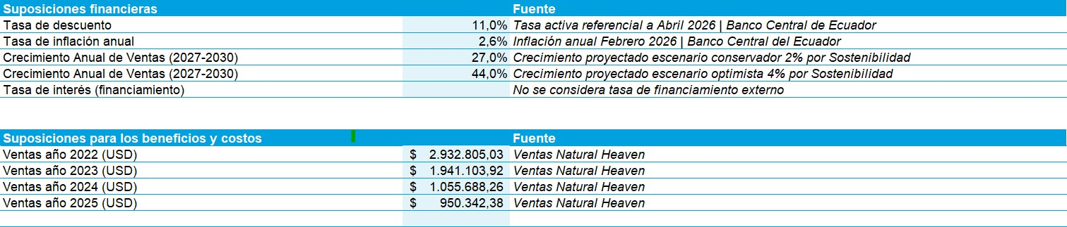
$320.000 atribuibles a la gestión de sostenibilidad y el cambio de enfoque de marketing sostenible en una proyección de 5 años. Para hacer los dos análisis de escenarios se definieron supuestos financieros para el cálculo de inflación y crecimientos:

Análisis Costo/Beneficio - Situación proyectada
Impactos Tangibles Conservador
 |  |  |  | Proyecciones |  |  |  |  |  |  | Valor Presente Neto
C/B | Indicador | Importancia Relativa del Indicador | Valor 2027 |  | 2028 | 2029 | 2030 | 2031 | 2032
Costo | Campaña Marketing | 162.716 $ | (41.000) |  | (42.050) | (43.126) | (44.230) | (45.362) | (46.524) |  | ($162.716)
Costo | Campaña Marketing Sostenible | 0 $ | (99.000) |  |  | - | - | - | - |  | $0
Costo | Campaña de mantenimiento | 238.122 $ | (60.000) |  | (61.536) | (63.111) | (64.727) | (66.384) | (68.083) |  | ($238.122)
Costo | Gestión de Ventas | 793.739 $ | (200.000) |  | (205.120) | (210.371) | (215.757) | (221.280) | (226.945) |  | ($793.739)
Costo | Gestión de PDV | 396.869 $ | (100.000) |  | (102.560) | (105.186) | (107.878) | (110.640) | (113.472) |  | ($396.869)
Beneficio | Ventas incrementadas | 9.203.228 $ | 1.206.935 |  | 1.532.807 | 1.946.665 | 2.472.265 | 3.139.776 | 3.987.516 |  | $9.203.228
 |  |  | Costos |  | (411.266) | (421.794) | (432.592) | (443.666) | (455.024) |  | ($1.591.446)
 |  |  | Beneficios |  | 1.532.807 | 1.946.665 | 2.472.265 | 3.139.776 | 3.987.516 |  | $9.203.228
 |  |  | Resultado |  | 1.121.542 | 1.524.871 | 2.039.673 | 2.696.110 | 3.532.492 |  | $7.611.782

Impactos Tangibles Optimista
 |  |  |  |  | Proyeccio nes |  |  |  |  |  | Valor Presente Neto
C/B | Indicador | Importancia Relativa del Indicador | Valor 2027 |  | 2028 | 2029 | 2030 | 2031 | 2032
Costo | Campaña Marketing | 162.716 $ | (41.000) |  | (42.050) | (43.126) | (44.230) | (45.362) | (46.524) |  | ($162.716)
Costo | Campaña Marketing Sostenible | 0 $ | (99.000) |  |  |  |  |  |  |  | $0
Costo | Campaña de mantenimiento | 238.122 $ | (60.000) |  | (61.536) | (63.111) | (64.727) | (66.384) | (68.083) |  | ($238.122)
Costo | Gestión de Ventas | 793.739 $ | (200.000) |  | (205.120) | (210.371) | (215.757) | (221.280) | (226.945) |  | ($793.739)
Costo | Gestión de PDV | 396.869 $ | (100.000) |  | (102.560) | (105.186) | (107.878) | (110.640) | (113.472) |  | ($396.869)
Beneficio | Ventas incrementadas | 15.971.025 $ | 1.368.493 |  | 1.970.630 | 2.837.707 | 4.086.298 | 5.884.270 | 8.473.348 |  | $15.971.025
 |  |  | Costos |  | (411.266) | (421.794) | (432.592) | (443.666) | (455.024) |  | ($1.591.446)
 |  |  | Beneficios |  | 1.970.630 | 2.837.707 | 4.086.298 | 5.884.270 | 8.473.348 |  | $15.971.025
 |  |  | Resultado |  | 1.559.364 | 2.415.913 | 3.653.706 | 5.440.603 | 8.018.324 |  | $14.379.580

Capítulo 8. Conclusiones y Recomendaciones
La presente investigación permitió comprender de manera integral las dinámicas que configuran la relación entre sostenibilidad y marketing en la industria de alimentos, evidenciando que las expectativas del consumidor han evolucionado hacia una demanda creciente de marcas que no solo comuniquen atributos sostenibles, sino que los respalden con acciones concretas, trazables y creíbles. En este sentido, el consumidor actual valora especialmente la transparencia, el origen de los productos, el impacto social positivo y la coherencia entre el discurso y la práctica empresarial.

En relación con el análisis de las prácticas actuales de Natural Heaven, se identificó que la marca cuenta con una base sólida en términos de sostenibilidad, particularmente en aspectos vinculados a su origen natural, su propuesta de valor saludable y su potencial de conexión con prácticas responsables en la cadena de valor. Sin embargo, también se evidencian oportunidades para estructurar, visibilizar y sistematizar dichas prácticas de manera más estratégica, de forma que puedan ser comprendidas y valoradas por el consumidor final.

El estudio de las tendencias del sector de alimentos confirma que la sostenibilidad se ha consolidado como un eje central de competitividad, impulsado por factores regulatorios, presión de consumidores y evolución del retail. Tendencias como la trazabilidad, la agricultura regenerativa, el clean label, la reducción de impacto ambiental y el enfoque en bienestar integral están redefiniendo las reglas del mercado, elevando los estándares para las marcas que buscan diferenciarse.

A partir de este contexto, se concluye que los atributos diferenciadores basados en sostenibilidad no se limitan a certificaciones o claims aislados, sino que emergen de la capacidad de las marcas para construir propuestas de valor integrales que combinen impacto real, narrativa auténtica y experiencia de consumo. Elementos como el origen del producto, la relación con comunidades, la transparencia en procesos y la evidencia verificable se posicionan como factores clave de diferenciación.

En cuanto a las estrategias de marketing, se determina que las aproximaciones más efectivas son aquellas que integran la sostenibilidad en el núcleo del modelo de negocio

y la traducen en mensajes claros, emocionales y fácilmente procesables por el consumidor. El uso de storytelling, la activación de evidencia (datos, certificaciones, trazabilidad) y la consistencia en los puntos de contacto son fundamentales para evitar percepciones de greenwashing y fortalecer la confianza.

Finalmente, en respuesta a la pregunta central de investigación, se concluye que Pronaca puede integrar la sostenibilidad en la estrategia de marketing de su marca Natural Heaven mediante un enfoque estructurado que combine tres elementos clave: (i) la consolidación de prácticas sostenibles reales y medibles a lo largo de su cadena de valor, (ii) la construcción de una narrativa auténtica basada en el origen, el impacto y las personas detrás del producto, y (iii) la implementación de mecanismos de transparencia y validación que respalden sus claims. De esta manera, la sostenibilidad puede convertirse en un atributo diferenciador creíble, evitando riesgos de greenwashing y contribuyendo de forma significativa al fortalecimiento de su posicionamiento competitivo en mercados cada vez más exigentes.

Por tanto, se recomiendan 3 estrategias finales:

Traducir la sostenibilidad en mensajes simples y emocionales
Se recomienda diseñar una estrategia de comunicación que convierta los atributos técnicos de sostenibilidad en mensajes claros, comprensibles y emocionalmente relevantes. El uso de storytelling, enfocado en el origen del producto, el impacto en comunidades y los beneficios para el consumidor, permitirá una mejor conexión y diferenciación en el mercado.

Priorizar atributos diferenciadores con mayor impacto en el consumidor
A partir de los hallazgos, se sugiere enfocar la estrategia en atributos clave como el origen natural, la producción responsable, el impacto social y la salud. No todos los atributos sostenibles generan valor percibido, por lo que es crítico priorizar aquellos que realmente influyen en la decisión de compra.

Fortalecer la trazabilidad y evidencia para evitar greenwashing
Es fundamental implementar mecanismos que respalden los atributos sostenibles de la marca, tales como sistemas de trazabilidad, certificaciones relevantes y métricas claras de

impacto. La evidencia verificable no solo reduce riesgos reputacionales, sino que también incrementa la confianza del consumidor y la credibilidad de la marca.

La sostenibilidad no debe ser entendida como un atributo adicional, sino como un eje estratégico que, cuando es gestionado con coherencia, evidencia y conexión emocional, se convierte en una verdadera ventaja competitiva.

BIBLIOGRAFÍA
  - Aaker, D. A. (1996). Building strong brands. Free Press.
  - Aaker, J. L. (1997). Dimensions of brand personality. Journal of Marketing Research, 34(3), 347–356.
  - Aguilar, F. J. (1967). Scanning the business environment. Macmillan.
  - Almquist, E., Senior, J., & Bloch, N. (2016). The elements of value. Harvard Business Review, 94(9), 46–53.
  - Carlowitz, H. C. von. (1713). Sylvicultura Oeconomica, oder Haußwirthliche Nachricht und Naturmäßige Anweisung zur Wilden Baum-Zucht. Leipzig, Alemania.
  - Charter, M. (1992). Greener marketing: A responsible approach to business. Greenleaf Publishing.
  - Cooper, A. (1999). The inmates are running the asylum: Why high-tech products drive us crazy and how to restore the sanity. Sams Publishing.
  - Directorate-General for Climate Action (European Commission). (2022, June 30). Greenwashing: your guide to telling fact from fiction when it comes to corporate claims. European Climate Pact. https://climate-pact.europa.eu/news-and-events/pact-articles/greenwashing-your-guide-telling-fact-fiction-when-it-comes-corporate-claims-2022-06-30_en
  - Edible Garden AG Incorporated. (2025). Edible Garden awarded top 50 ranking in 2024 FoodTech 500. https://www.globenewswire.com/news-release/2025/03/19/3045458/0/en/index.html
  - Eat Natural Heaven. (s. f.). Hearts of palm pasta: The nutritious alternative your healthy lifestyle deserves. https://eatnaturalheaven.com/blogs/heavenly-blog/hearts-of-palm-pasta-the-nutritious-alternative-your-healthy-lifestyle-deserves
  - Ekman, P. (1992). An argument for basic emotions. Cognition & Emotion, 6(3–4), 169–200.
  - Grupo Nutresa. (2023). Grupo Nutresa among the top 5% of food companies in the S&P Global Sustainable1 Sustainability Yearbook. https://gruponutresa.com/grupo-nutresa-entre-el-mejor-5-de-empresas-de-alimentos-en-el-anuario-de-sostenibilidad-de-sp-global-sustainable1/10691/

  - International Organization for Standardization. (2010). ISO 26000: Guidance on social responsibility. ISO.
  - Johnson, G., Scholes, K., & Whittington, R. (2006). Exploring corporate strategy: Text and cases (7th ed.). Pearson Education.
  - Kantar. (2020). Sustainability & purpose: PAVE the path to purchase. Kantar Group. https://www.kantar.com/Inspiration/Sustainability/Sustainability-and-Purpose
  - Kantar. (2021). Who cares? Who does? Sustainability segmentation. Kantar Worldpanel. https://www.kantar.com/Inspiration/Sustainability/Who-cares-who-does
  - Kantar. (2025). Who cares, who does? Sustainability attitudes and actions across global consumers. Kantar. https://www.kantar.com/inspiration/sustainability/who-cares-who-does
  - Keller, K. L. (2013). Strategic brand management: Building, measuring, and managing brand equity (4th ed.). Pearson Education.
  - Kotler, P., & Keller, K. L. (2016). Marketing management (15th ed.). Pearson Education.
  - Kvale, S., & Brinkmann, S. (2009). InterViews: Learning the craft of qualitative research interviewing (2nd ed.). Sage Publications.
  - McCarthy, E. J. (1960). Basic marketing: A managerial approach. Irwin.
  - McCormick & Company, Incorporated. (2023). McCormick & Company ranked world’s 22nd most sustainable corporation and No. 1 in food on the Corporate Knights Global 100 Sustainability Index. https://mccormickcorporation.gcs-web.com/news-releases/news-release-details/mccormick-company-ranked-worlds-22nd-most-sustainable-0
  - McKinsey & Company. (2023). Do consumers care about sustainability and ESG claims? https://www.mckinsey.com/industries/consumer-packaged-goods/our-insights/consumers-care-about-sustainability-and-back-it-up-with-their-wallets
  - Porter, M. E. (1980). Competitive strategy: Techniques for analyzing industries and competitors. Free Press.
  - Porter, M. E. (1985). Competitive advantage: Creating and sustaining superior performance. Free Press.

  - Porter, M. E. (1996). What is strategy? Harvard Business Review, 74(6), 61–78.
  - Porter, M. E. (2008). Las cinco fuerzas competitivas que le dan forma a la estrategia. Harvard Business Review, 86(1), 58–77. (Trabajo original publicado en 1979).
  - Porter, M. E., & Kramer, M. R. (2011). Creating shared value. Harvard Business Review, 89(1–2), 62–77.
  - PRONACA. (2024). Memoria de sostenibilidad 2024.
  - Reinhardt, F. L., Yao, D., & Egawa, M. (2006). Toyota Motor Corporation: Launching Prius (Harvard Business School Case No. 9-706-458).
  - Rogers, S., Cascone, J., Pankratz, D., & Waelter, A. (2023). Green products
come of age: Customer expectations of sustainable products. Deloitte Insights. https://www.deloitte.com/us/en/insights/industry/retail-distribution/consumer-behavior-trends-state-of-the-consumer-tracker/sustainable-products-customer-expectations.html
  - S&P Global. (2025). The Sustainability Yearbook 2024. S&P Global Sustainable1. https://www.spglobal.com/sustainable1/en/solutions/sustainability-yearbook
  - Spaniol, M. J., Danilova-Jensen, E., Nielsen, M., Rosdahl, C. G., & Schmidt, C.
J. (2024). Defining greenwashing: A concept analysis. Sustainability, 16(20), 9055. https://www.mdpi.com/2071-1050/16/20/9055
  - Thai Union Group Public Company Limited. (2025). Thai Union ranks top 1% among the world’s most sustainable food companies in S&P Global assessment. https://www.thaiunion.com/en/newsroom/press-release/1780/thai-union-ranks-top-1-among-the-worlds-most-sustainable-food-companies-in-sp-global-assessment
  - United Nations. (2004). Who cares wins: Connecting financial markets to a changing world. United Nations Global Compact. https://www.un.org/en/ga/search/view_doc.asp?symbol=A/59/122

